项目管理实践教程

0.大纲
从今天起，开始写有关项目开发过程中，管理工具的使用等方面的一些文章。一是总结自己开发过程中的经验，和大家一起分享；二是希望可以给初学者一些参考。
初步计划如下【可能会根据情况稍作调整】：
项目管理实践【一】工欲善其事，必先利其器【Basic Tools】
项目管理实践【二】版本控制【Version Control Using VisualSVN Server and TortoiseSVN】
项目管理实践【三】每日构建【Daily Build Using CCNET and MSBuild】
项目管理实践【四】Bug跟踪管理【Bug Trace and Management】
项目管理实践【五】自动编译和发布【Using Visual Studio with Source Control System to build and publish website automatically】
项目管理实践【六】自动同步数据库【Using Visual Studio with Source Control System to synchronize database automatically】
希望大家多多指教、批评！
这个入门系列的文章终于可以暂时完结了，虽然由于水平的原因，写的不好，但是，还是得到了大家的支持和鼓励，在此表示感谢！
在今后大概一个月的时间，我可能没有时间写文章了，不过我还是会一直关注园子里大家的好文。打算在我下次回来的时候，尽量再写一个系列的入门文章，或者充实下现在这个系列的文章。

1.项目管理实践教程一、工欲善其事，必先利其器【Basic Tools】
今天，我们首先安装一些必须的软件，主要有下面的4个，其中软件1和2使用在服务器机上，软件3和4安装在客户端机上。另外，我们还有用到MSBuild、RoboCopy、WebDeployment等等，在下面的文章中用到的时侯，我会介绍给大家。
 | 软件 | 最新版本 | 简单说明
1 | VisualSVN Server | 1.6.1 | 版本控制、用户及权限管理
2 | CruiseControl.NET | 1.4 | 每日构建服务器端
3 | TortoiseSVN | 1.5.5.14361 | 版本控制客户端
4 | CruiseControl.NET CCTray | 1.4 | 监视构建状态

OK，大家看看上面几个软件的安装过程吧。
1.VisualSVN Server，最新版本是1.6.1，你可以在这里下载：
http://www.visualsvn.com/files/VisualSVN-Server-1.6.1.msi
VisualSVN Server Documentation下载：
http://www.visualsvn.com/server/doc/VisualSVN-Server.pdf
下载后，运行 VisualSVN-Server-1.6.1.msi 程序，点击Next，下面的截图顺序即为安装步骤：
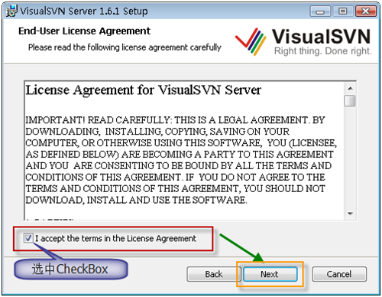
注意：Server Port那里，默认端口有80/81/8080三个；如果最后面的CheckBox被选中，则表示使用安全连接【https协议】，这是的端口只有433/8433二个可用。
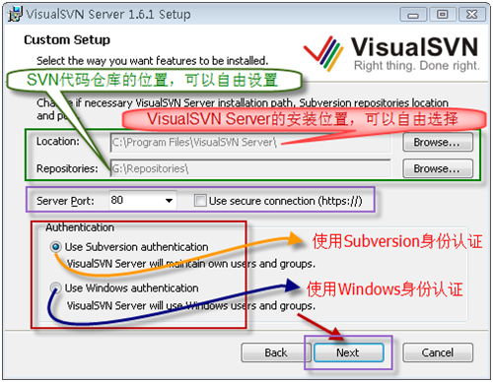
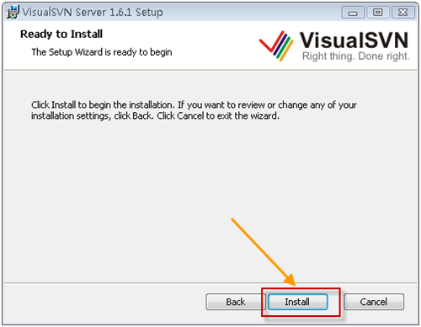
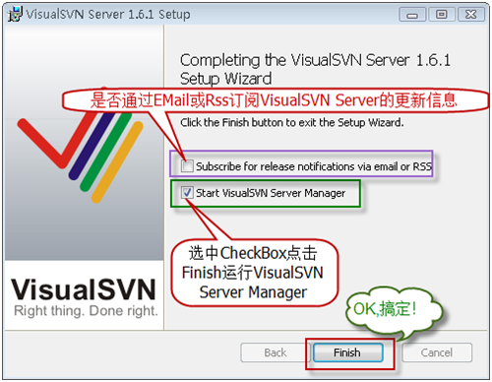
2.CruiseControl.NET ，最新版本是1.4，你可以在这里下载：
http://ccnetlive.thoughtworks.com/CCNet-builds/1.4/1.4.0.3769/CruiseControl.NET-1.4-Setup.exe
CruiseControl.NET Documentation可以在下面的网址查看：
http://confluence.public.thoughtworks.org/display/CCNET/Documentation
下载后，运行CruiseControl.NET-1.4-Setup.exe程序，点击Next=》I Agree，下面的截图顺序即为安装步骤：
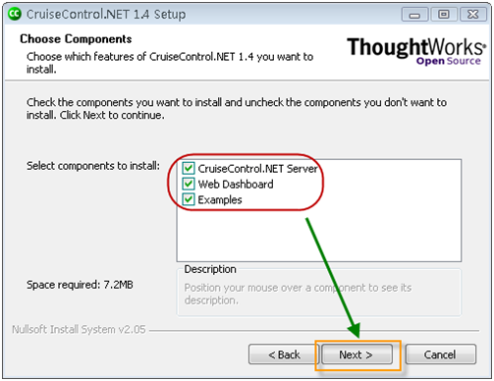
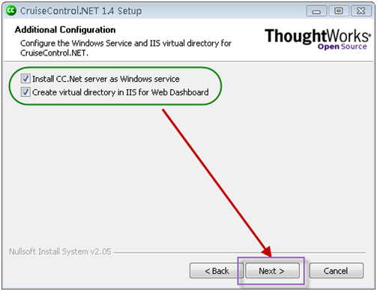
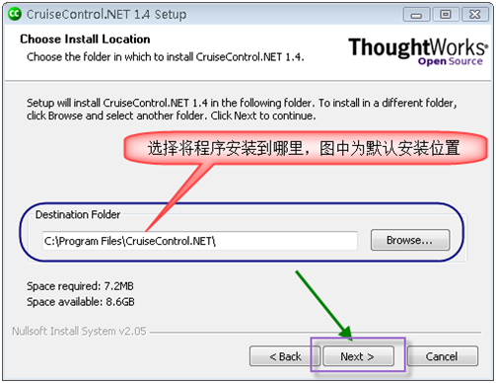
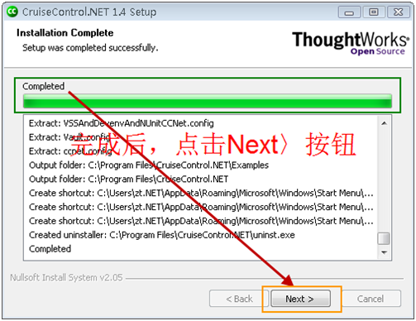
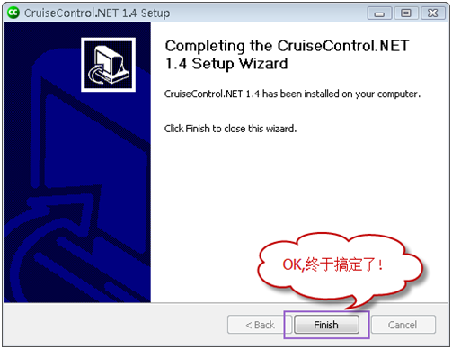
3.TortoiseSVN ,最新版本是1.5.5.14361，你可以在这里下载：
http://downloads.sourceforge.net/tortoisesvn/TortoiseSVN-1.5.5.14361-win32-svn-1.5.4.msi?download
TortoiseSVN 中文资料：
http://www.subversion.org.cn/tsvndoc/
http://www.isubversion.com.cn/help/tortoise/
下载后，运行 TortoiseSVN-1.5.5.14361-win32-svn-1.5.4.msi 程序，点击Next，下面的截图顺序即为安装步骤：
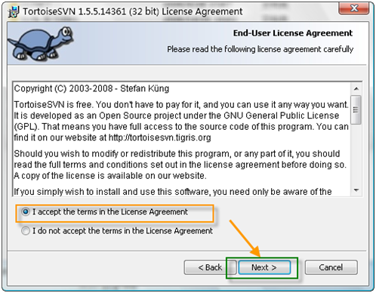
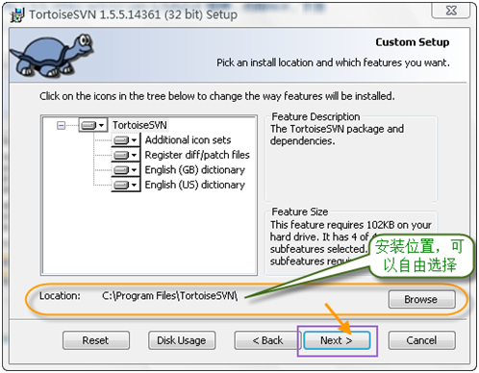
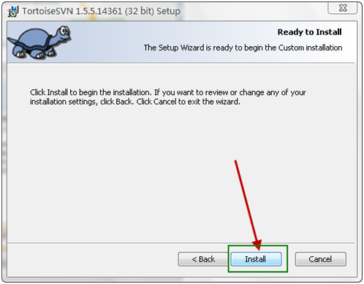
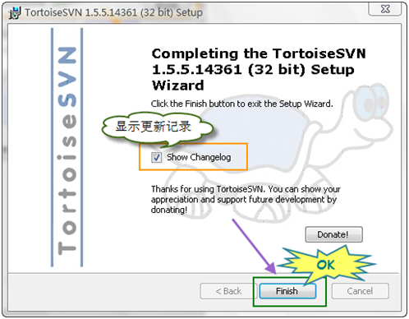
点击Finish按钮后会提示重启系统，其实不重启也没有关系，呵呵:-)
4.CruiseControl.NET CCTray ，最新版本是1.4，你可以在这里下载：
http://ccnetlive.thoughtworks.com/CCNet-builds/1.4/1.4.0.3769/CruiseControl.NET-CCTray-1.4-Setup.exe
下载后，运行CruiseControl.NET-CCTray-1.4-Setup.exe程序，点击Next=》I Agree，下面的截图顺序即为安装步骤：
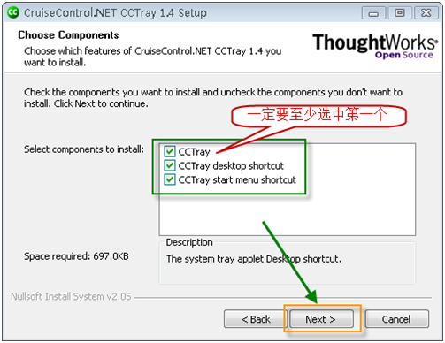
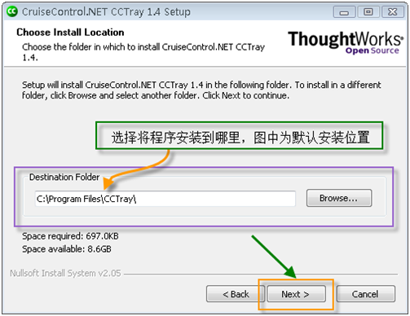
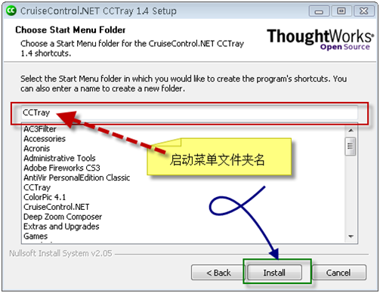
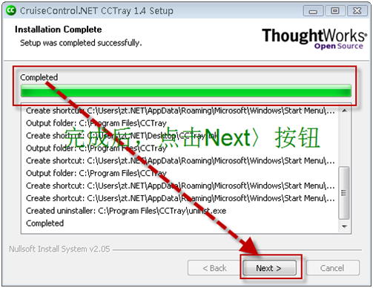
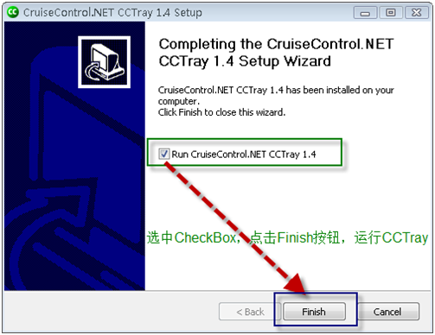

2.项目管理实践教程二、源代码控制【Source Control Using VisualSVN Server and TortoiseSVN】
在第一篇文章 项目管理实践教程一、工欲善其事，必先利其器【Basic Tools】发布后，根据大家的回复，我需要向大家说明几个问题：
1.为什么要用VisualSVN Server，而不用Subversion？
回答：
因为如果直接使用Subversion，那么在Windows 系统上，要想让它随系统启动，就要封装SVN Server为windws service，还要通过修改配置文件来控制用户权限，另外如果要想以Web方式【http协议】访问，一般还要安装配置Apache，如果是新手，岂不是很头痛？而VisualSVN Serve集成了Subversion和Apache，省去了以上所有的麻烦。安装的时候SVN Server已经封装为windws service，Apache服务器的配置也只是在图像界面上，指定认证方式、访问端口等简单操作；另外，用户权限的管理也是通过图像界面来配置。
2.为什么不用TFS?
回答:
因为我们一开始就是用Subversion和TortioseSVN,所以就没有更换其他的软件。至于TFS至今没有用过，其实，我只是看了一些的文章而已，对它也不了解。
3.VisualSVN Server是免费的吗？
回答:
是的，VisualSVN Server是免费的，而VisualSVN是收费的。VisualSVN是SVN的客户端，和Visual Studio集成在一起， VisualSvn Server是SVN的服务器端，包括Subversion、Apache和用户及权限管理，优点在上面已经说过了。
好了，言归正传，正式开始我们今天的教程。

一、VisualSVN Server的配置和使用方法【服务器端】
安装好VisualSVN Server后【安装过程看这里】，运行VisualSVN Server Manger，下面是启动界面：
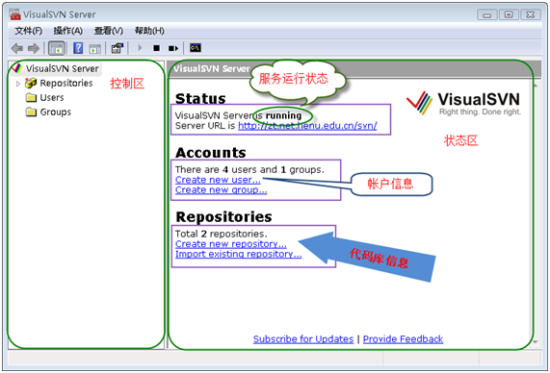

好的，下面我来添加一个代码库【Repository】，如下图：
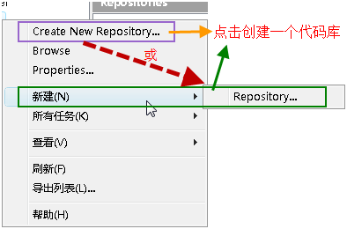
按上图所示，创建新的代码库，在下图所示的文本框中输入代码库名称：
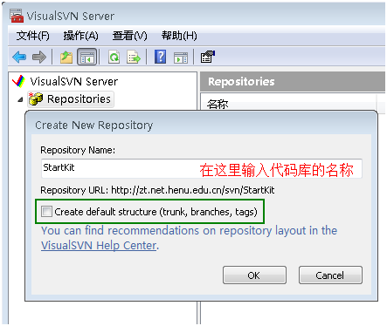

注意：上图中的CheckBox如果选中，则在代码库StartKit下面会创建trunk、branches、tags三个子目录；不选中，则只创建空的代码库StartKit。
点击OK按钮，代码库就创建成功了。
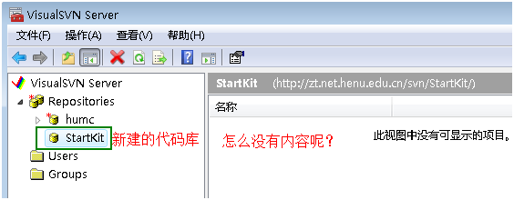
创建完代码库后，没有任何内容在里面。我会在这个教程的第二部分说明如何迁入源代码。
下面，我们开始安全性设置，在左侧的Users上点击右键：
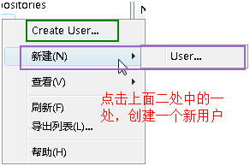
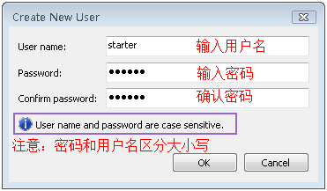
输入上面的信息，点击OK，我们就创建一个用户了。按照上面的过程，分别添加用户Developer1、tester1、manager1，好了，我们开始添加这些用户到我们刚才创建的项目里：
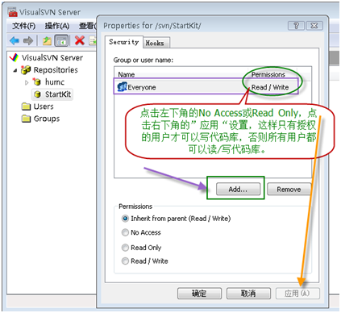
点击上图中的"Add..."按钮，在下图中选择我们刚才添加的用户,点击OK按钮：
说明：大家可能注意到了下图中的Groups，是的，你也可以先创建组，把用户添加到各个组中，然后对组进行授权，操作比较简单，在此略过。
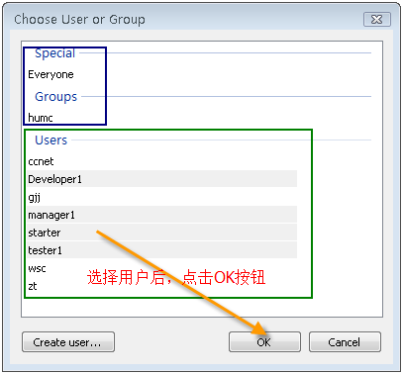
按照下图所示，分别对用户【或组】进行授权：
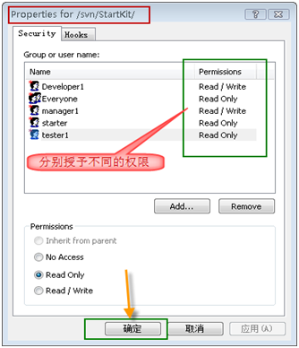
点击"确定"按钮，上面的用户就具有了访问StartKit代码库的不同权限。
因为用户starter在团队中是新来者，不希望他向代码库中提交新代码，所以他只能读取代码库中的代码，不能提交代码。tester1是测试人员，不负责代码编写，所以也是只读权限。而Developer1和manager1是开发人员和项目经理，自然具有读、写的权限。
在实际的项目开发过程中，Developer和tester往往不可能只有一个人，这时候使用组来授权更加方便，这个大家可以自己练习一下。

二、TotoiseSVN的基本使用方法
在 项目管理实践教程一、工欲善其事，必先利其器【Basic Tools】中，我已经讲解了怎样安装TortoiseSVN。在上面的讲解中已经讲了怎么使用VisualSVN Server了，今天我要讲的是，TortoiseSVN的简单使用方法。

1、签入源代码到SVN服务器
假如我们使用Visual Studio在文件夹StartKit中创建了一个项目，我们要把这个项目的源代码签入到SVN Server上的代码库中里，首先右键点击StartKit文件夹，这时候的右键菜单如下图所示：
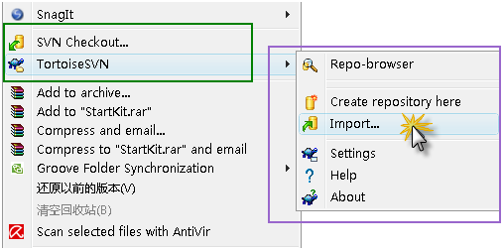
点击Import，弹出下面的窗体，其中http://zt.net.henu.edu.cn 是服务器名，svn是代码仓库的根目录，StartKit是我们在上个教程中添加的一个代码库：
说明：左下角的CheckBox，在第一次签入源代码时没有用，但是，在以后你提交代码的时候是非常有用的。
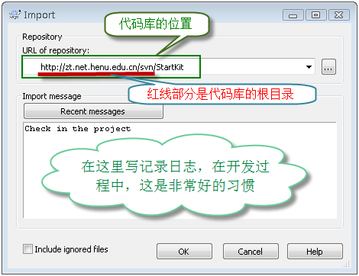
点击OK按钮，会弹出下面的窗体，要求输入凭据：
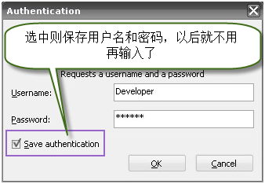
在上面的窗体中输入用户名和密码，点击OK按钮：
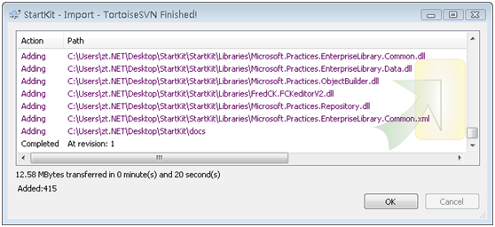
如上图所示，好了，源代码已经成功签入SVN服务器了。这时候团队成员就可以迁出SVN服务器上的源代码到自己的机器了。

2、签出源代码到本机
在本机创建文件夹StartKit，右键点击Checkout，弹出如下图的窗体：
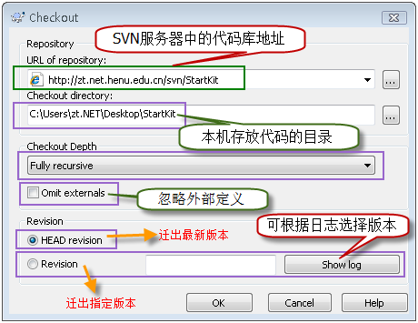
在上图中URL of Repository：下的文本框中输入svn server中的代码库的地址，其他默认，点击OK按钮,就开始签出源代码了。
说明：上图中的Checkout Depth，有4个选项，分别是迁出全部、只签出下一级子目录和文件、只签出文件、只签出空项目，默认的是第一项。上面的例子中，我们也可以使用web的方式访问代码库，在浏览器中输入http://zt.net.henu.edu.cn/svn/StartKit/
这时候也会弹出对话框，要求输入用户名和密码，通过验证后即可浏览代码库中的内容。

搞定！源代码已经成功签出到刚才新建的StartKit目录中。
打开StartKit目录，可以看到如下图的文件夹结构：
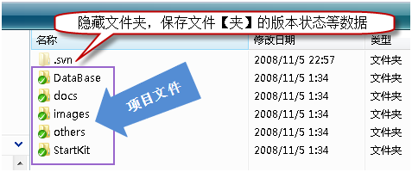
一旦你对文件或文件夹做了任何修改，那么文件或文件夹的显示图片机会发生变化。下图中我修改了其中的二个文件：
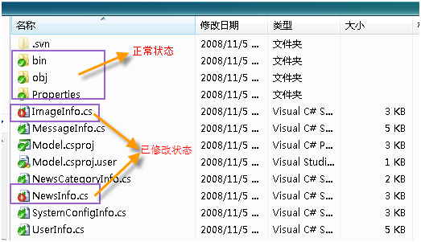
大家看一下不同状态所对应的图片：
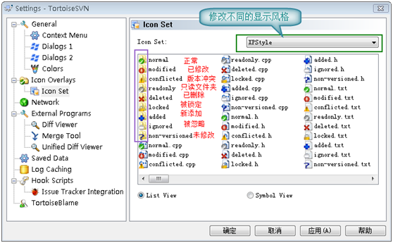
我们已经知道怎么将源代码签入到SVN服务器，怎么从服务器签出代码到本机，也简单了解了不同状态所对应的图案啦。

3、提交修改过的文件到SVN服务器
上面的图2-2-7中，我修改了位于Model文件中的二个文件ImageInfo.cs和NewsInfo.cs，下面演示如何提交到SVN服务器。
注意：提交源代码到服务器时，一定确保本机的代码是最新版本，否则可能提交失败，或者造成版本冲突。
在Model文件夹上点击右键或在Model文件下的空白处点击右键，点击SVN Commit…弹出下面的窗体：
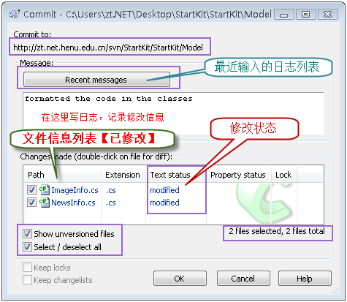
点击OK按钮后，弹出如下图的窗体：
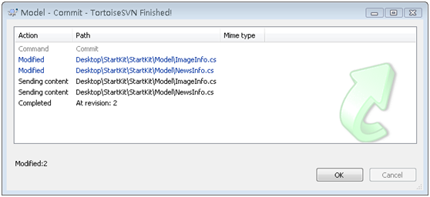

4、添加新文件到SVN服务器
我们在Model文件下添加一个新的类文件UserInfo.cs，在Model文件下的空白处点击右键，点击SVN Commit…，和上面讲的提交修改过的文件到SVN服务器一样，就可以了。
另外也可以在文件UserInfo.cs上点击右键，点击TortoiseSVN=>>Add，弹出如下图的窗体：
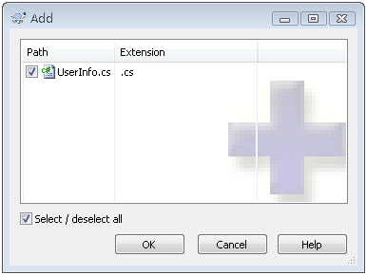
选中UserInfo.cs文件，点击OK按钮，这样并没有将这个文件提交到SVN服务器，只是将这个文件标记为源代码库库中的文件，并将其状态置为修改状态。之后，我们要再SVN Commit这个文件一次，才可以将其真正提交到SVN服务器上的代码库中。

上面讲是添加文件，实际上，添加文件夹的步骤也是一样的，这里就不说了。

5、更新本机代码与SVN服务器上最新的版本一致
这个也很简单，只要在需要更新的文件夹上点击右键或在该文件下的空白处点击右键，点击SVN Update，就可以了。
注意：更新操作可能会因为版本冲突而失败，这是可以使用合并【Merge】或其他方法解决；也可能因为锁定【Get Lock】而失败，这是需要先解锁【Release Lock】。

6、重命名文件或文件夹，并将修改提交到SVN服务器
只要在需要重命名的文件或文件夹上点击右键，点击TortiseSVN=>>Rename…，在弹出的窗体中输入新名称，点击OK按钮，就可以了。此方法也不是直接重命名，而是将该文件或文件夹的名称标记为重命名后名称，也需要我们使用SVN Commit提交到SVN服务器后才真正重命名。

7、删除文件或文件夹，并将修改提交到SVN服务器
最简单就是，你直接删除文件或文件夹，然后使用SVN Commit提交更新到SVN服务器。另外一种方法是在你要删除的文件或文件夹上点击右键=>>TortoiseSVN=>>Delete删除,此方法也不是直接删除，而是将该文件或文件夹的状态置为删除，也需要我们使用SVN Commit提交到SVN服务器后才真正删除。
说明：实际上，从你把源代码迁签入SVN服务器开始，每一个版本的数据和文件，就算是你已经删除了的，也都可以随时迁出。
以上只是TortoiseSVN最简单的几个功能，其实他的功能远不止这些，其他的功能大家可以在使用的过程中慢慢体会，有些功能我会在下面的教程中使用到，到时候会和大家讲清楚用法。
注意：向SVN服务器提交源代码的时候，一定不要提交bin、obj等文件夹，否则会很麻烦。但是web项目的bin目录除外，但是web项目的bin目录中的引用其他项目而生成的dll不需要提交。
一个好习惯：如果项目中引用了其他的第三方的程序集，比如EnterpriseLibrary、FCKEditor等，这时候不要简单从他们的安装位置引用，而是在你的解决方案下，添加一个Library的目录，把需要的程序集复制到这里，然后从Library目录引用，这样有什么好处，自己想一想吧！
如果大家有什么问题，尽管跟帖提问，我一定及时回答。

3.项目管理实践【三】每日构建【Daily Build Using CruiseControl.NET and MSBuild】
在上一篇项目管理实践教程二、源代码控制【Source Control Using VisualSVN Server and TortoiseSVN】中我们已经讲解了如何使用TortoiseSVN和VisualSVN Server来做简单的版本控制，这一篇我们将会讲解使用CruiseControl.NET和MSBuild来搭建每日构建系统。
在第一篇项目管理实践教程一、工欲善其事，必先利其器【Basic Tools】 中我们已经安装了CruiseControl.NET 1.4，因为我们还要用到MSBuild，所以如果你的系统没有安装Visual Studio，那么你需要首先安装Visual Studio 2005/2008，我们在这里使用的是Visual Studio 2008，准备好这些了吗？OK，我们正式开始今天的课程！
首先，我们要配置CruiseControl.NET【下面简写为CCNET】，配置完成后，我们每次提交源代码到SVN服务器后，CCNET就可以自动从SVN服务器上签出源代码，并调用MSBuild自动进行编译。我们以昨天的教程中创建的StartKit项目为实例，先看看下面的配置文件:
CCNET配置文件代码
好了，我们已经对CCNET的配置文件有了大致的了解，接下来，你打开CCNET的安装路径，找到子目录server下的ccnet.config文件，把上面的配置信息Copy到ccnet.config文件中，记得把配置文件中的一些路径修改为自己的实际路径啊，修改好后，保存。这时候，检查Windows服务CruiseControl.NET Server是否启动，如果没有则启动它，启动该服务后，打开浏览在地址栏输入上面配置文件中的webUrl地址：http://202.196.96.55:8080/server/local/project/StartKit/ViewProjectReport.aspx 也可以直接输入http://202.196.96.55:8080/server/ ，这里是演示地址，要根据自己的实际情况修改为正确的地址，OK，看到类似下图的效果，好了，搞定！如果你遇到了什么麻烦，请在下面留言，我一定会及时回复！
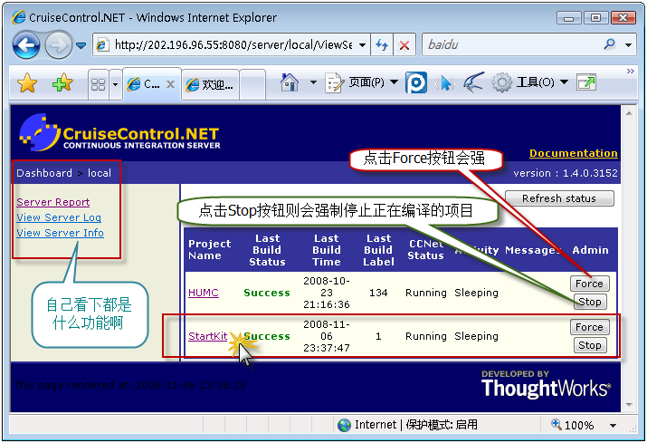
点击StartKit，转入下图所示的页面：
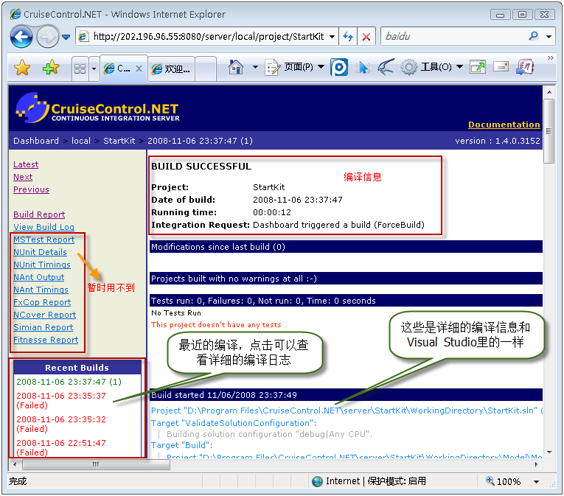OK，到这里，我们提交更新到SVN服务器后，CCNET就会根据我们配置自动编译项目，而且我们也可以通过Web Dashboard来查看具体的编译信息了，提示如果配置了邮件发送，那么我们还可以通过邮件收到详细的编译信息，怎么样？够方便吧！
其实，CCNET的功能是相当强大的，上面只是最常用的配置，其他还有很多非常好的功能。你想知道吗？那你可以在这里查看CCNET官方文档 ，实际上，你安装CCNET后，文档也已经安装到你的电脑了，在CCNET的安装目录下的webdashboard的子目录doc中就是。
好了，我们今天的教程就到这里，本来我应该把如何使用CruiseControl.NET Tray来监视每次更新后的编译状态，但是今天真的太晚了，明天还要做项目，所以我明天补上，请大家见谅！
补充部分：
下面我简单讲一下，如何使用CruiseControl.NET Tray【以下简称CCTray】来监视每次提交后的编译状态。
安装好打开CCTray后，运行CCTray程序，点击左上角的菜单File下的Settings…，如下图：
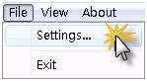
点击Settings…会弹出下面的窗体：
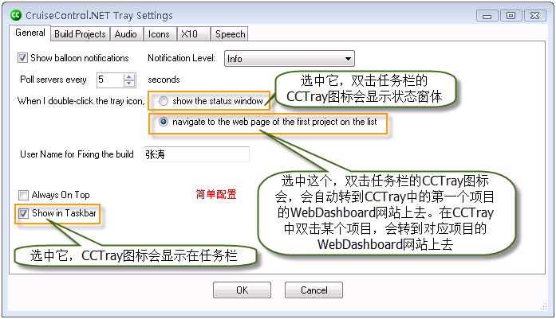
切换到Build Projects选项卡，如下图：
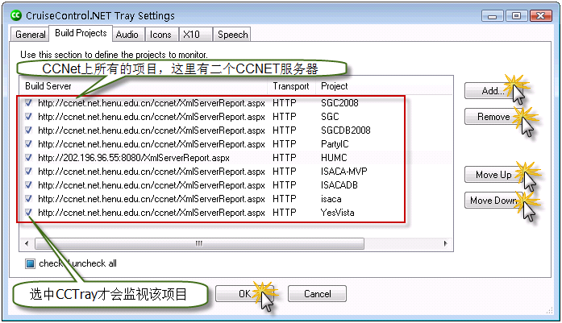点击Add…按钮，添加我们的CCNET服务器，如下图：
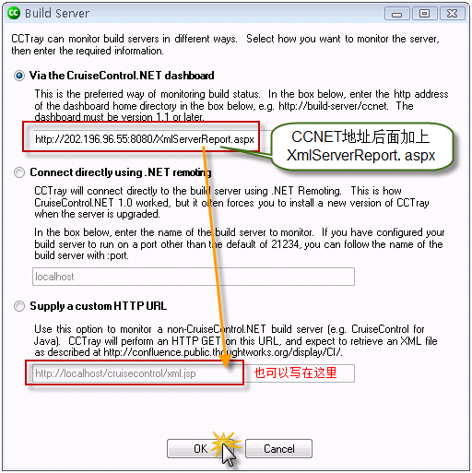
输入我们的CCNET服务器后，CCNET服务器上的项目就会在右侧显示出来，如下图：
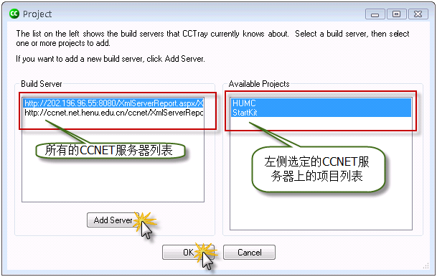
选中右侧的项目后，点击OK按钮，返回CCTray打开时的界面，我们的二个项目已经添加进来了，如下图：
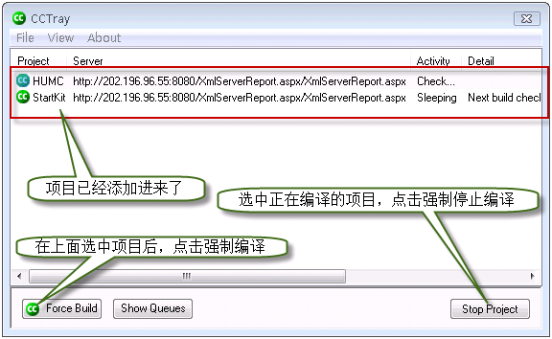
我们在桌面的右下角的任务栏，可以看到如下图所示的图标：
绿色的那个标示就是CCTray的标示，绿色表示所有的项目都通过了编译，紫红色表示至少有一个项目没有通过编译，橘黄色表示有项目正在编译，橘红色表示有项目被强制编译，显示为灰色则说明和CCNET服务器失去了链接。
OK，大家可以使用CCTray实时监视提交更新后项目的编译状态了。

4.项目管理实践【四】Bug跟踪管理【Bug Trace and Management】
首先，向大家说一声抱歉，这篇文章耽误了这么久才和大家见面。
至于Bug的跟踪和管理的必要性和好处，我就不在这里说了，下面介绍几款Bug跟踪和管理的软件。
一、BugNET
BugNET是一个非常优秀的开源软件，基于.NET Framework2.0 ，使用ASP.NET+SQL Server开发的网站项目， 另外项目中还使用了Microsoft Report Viewer Redistributable 2005和Microsoft ASP.NET AJAX 1.0。
最新版本是：BugNET 0.7.921.0
官方主页：http://bugnetproject.com/
最新版本下载：http://downloads.sourceforge.net/bugnet/BugNET-0.7.921-Install.zip
源代码下载：http://downloads.sourceforge.net/bugnet/BugNET-0.7.921-Source.zip
英文文档：http://bugnetproject.com/Documentation/tabid/57/topic/Installation/Default.aspx
它具有发送邮件、生成报表、项目配置管理、人员及权限管理、Bug管理等等功能。下面简单说一下它的安装和配置：
1.解压缩最新的BugNET安装包到一个指定目录中（比如 C:\BugNET）。如果需要源代码，请到这里下载。
2.确保你已经在你机器的IIS上为BugNET创建一个虚拟目录，指向你第一步中解压出来的文件所在的文件夹（比如：C:\BugNET）。那么URL就应该是http://localhost/BugNet 。
3.使用Windows资源管理器，打开网站的根目录（默认是C:\BugNET）。右键点击该目录，在弹出菜单中选择"共享和安全"（请注意：如果你是有的是Windows XP，在查看这些选项之前，你可能需要启用"简单文件共享"）。选择"安全"选项卡。添加合适的用户帐户并设置权限。
如果你使用的是Windows2000-IIS5
- 用户帐户{Server}\ASPNET 必须具有BugNET对应的虚拟目录的读、写和修改权限
如果你使用的是Windows2003 - IIS6
- 用户帐户 NT AUTHORITY\NETWORK SERVICE必须具有BugNET对应的虚拟目录的读、写和修改权限
4. 在你的SQL Server上创建一个空的数据库（例如数据库名称是'BugNET'）。如果是升级操作，那么在做任何操作之前，请备份你的数据库。
5.使用文本编辑器编辑Web.config文件。找到"LocalSqlServer"连接字符串设置，并修改"connectionString"属性值和你在第四步中创建的数据库一致。
<connectionstrings>
</clear>
<add name="LocalSqlServer"
connectionstring="server=MyServer;database=BugNet;uid=BugNet;pwd=BugNet"
providername="" />
</connectionstrings>
6.浏览http://localhost/BugNet/Install/Install.aspx （或者你在第二步中创建的虚拟目录）。
7.安装进程开始。
8.安装完成后，你就可以使用admin用户帐户登录了。
用户名：admin
密码：password
这样，你的BugNET安装完成了，应该可以在http://localhost/BugNet 访问，如果有什么安装问题，请访问支持论坛。
下面是运行后，BugNET首页的截图：
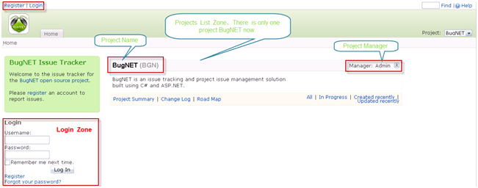
我想看完这篇文章，你一定会自己试一试吧！
OK, That's all what I say , and now, it's your turn.
不好意思，由于下面的二款软件不太熟悉，而且由于最近压力比较大，实在也抽不出时间，所以找了一些相关的资料给大家参考，请大家见谅！
二、BugFree
BugFree是借鉴微软公司软件研发理念、免费且开放源代码、基于Web的精简版缺陷管理系统。它是目前唯一"克隆"微软内部Bug管理工具 Product Stuido（以前叫Raid）的自由软件。BugFree是用PHP+MySQL写，在Linux和Windows平台上都可以运行，我们推荐的使用环境是LAMP（Linux+Apache+MySQL+PHP）。
下面是是园子里的一些资源，由于同类的资源较多，只选取了较新的几篇。
Bugfree使用点滴。
http://www.cnblogs.com/idragonet/archive/2008/06/04/1213357.html
[原创]如何在Windows下安装Bugfree2.0.0.1
http://www.cnblogs.com/mayingbao/archive/2008/09/09/1287523.html
缺陷管理工具bugfree安装说明
http://www.cnblogs.com/etian/archive/2008/06/05/1214588.html

三、Trac+Apache+SVN
Trac 是一个为软件开发项目需要而集成了Wiki和问题跟踪管理系统的应用平台，是一个开源软件应用。 Trac 以简单的方式建立了一个软件项目管理的Web应用，以帮助开发人员更好地写出高质量的软件； Trac 应用力求不影响现有团队的开发过程。
Trac功能：
Wiki：这个就不用说了吧
Timeline: 可以看看最近有哪些文件被更新, 可以快速跟上进度
Roadmap:项目进度包括那些阶段, 可以看目前进度状况,依照 Ticket的设定, Ticket 可以指向某个 Milestone, 已便追踪目前项目的完成进度.
Browse Source: 和SVN集成后，可以查看源代码及SVN的代码提交日志
View Tickets: 看目前有哪些Ticket, 看哪些沒有完成(常用: My Tickets, Active Tickets) 等等
Tickets包含下面的类型：
- Active Tickets - 目前有哪些 Tickets 是 Active 的
- Active Tickets by Version
- Active Tickets by Milestone - 靠 Milestone 划分 Active Tickets
- Assigned, Active Tickets by Owner
- Assigned, Active Tickets by Owner (Full Description)
- All Tickets By Milestone (Including closed) - 列出所有 Tickets
- My Tickets - 列出属于自己的 Tickets
- Active Tickets, Mine first - 列出所有 Active Tickets, 依照重要性排列
New Ticket:添加一个新的Ticket，即一个可能的Bug条目。
Search:搜索功能
下面是园子里的一些文章，大家如果有兴趣，也可以到网上找到很多类似的文章。
Trac 手记(一) : Windows 下安装 Trac
http://www.cnblogs.com/zealic/archive/2007/12/29/1019837.html
win32上安装Apache+SVN+Trac笔记
http://www.cnblogs.com/nobel1984/archive/2008/11/03/1325772.html

5.项目管理实践【五】自动编译和发布网站【Using Visual Studio with Source Control System to build and publish website automatically】
在上一篇教程项目管理实践【三】每日构建【Daily Build Using CruiseControl.NET and MSBuild】 中，我们讲解了如何使用CCNET+MSBuild来自动编译项目，今天我们讲解一下怎么使用MSBuild+WebDeployment+Robocopy自动编译过和部署ASP.NET网站。
首先安装下面的三个软件:
1.MSBuild.Community.Tasks下载：
http://msbuildtasks.tigris.org/files/documents/3383/28296/MSBuild.Community.Tasks.msi
源代码：
http://msbuildtasks.tigris.org/files/documents/3383/36642/MSBuild.Community.Tasks.v1.2.0.306.zip
2.WebDeployment下载：
For VS2005
http://download.microsoft.com/download/9/4/9/9496adc4-574e-4043-bb70-bc841e27f13c/WebDeploymentSetup.msi
For VS2008 [RTW]
http://download.microsoft.com/download/9/4/9/9496adc4-574e-4043-bb70-bc841e27f13c/WebDeploymentSetup.msi
3.Utility Spotlight Robocopy GUI 下载：【下载后，解压后安装，Vista不用安装】
http://download.microsoft.com/download/f/d/0/fd05def7-68a1-4f71-8546-25c359cc0842/UtilitySpotlight2006_11.exe
安装完成后，就开始今天的教程了。
我们以前面教程中创建的StartKit解决方案为例子，结构如下：
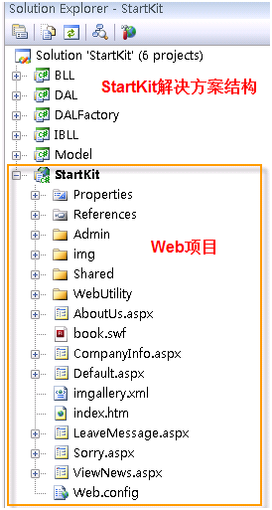
在上图所示的Web项目StartKit上右键点击，然后点击Add Web Deployment Project…，如下图：
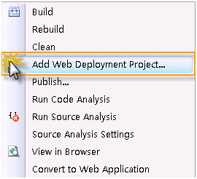
弹出下面的窗体，分别输入部署项目名称和项目要放置的位置，如下图：
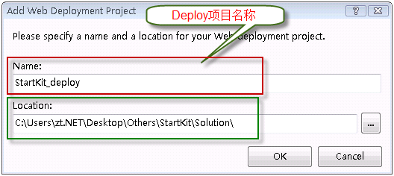
点击OK按钮后，解决方案的结构如下图：
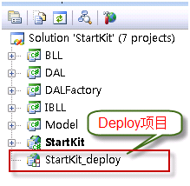
今天会讲到下面二个方法，上面的步骤一样，从这里开始，下面的步骤有区别。
方法一：使用WebDeployment创建虚拟目录
优点：使用简单
缺点：功能不够强大，只能部署到虚拟目录
右键点击部署项目，点击菜单中的Property Pages，如下图：
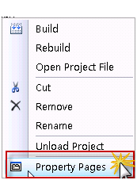
在下面的窗体中，点击左侧的Complication，在右侧的Output Folder下的文本框中输入编译后网站文件的输出路径：
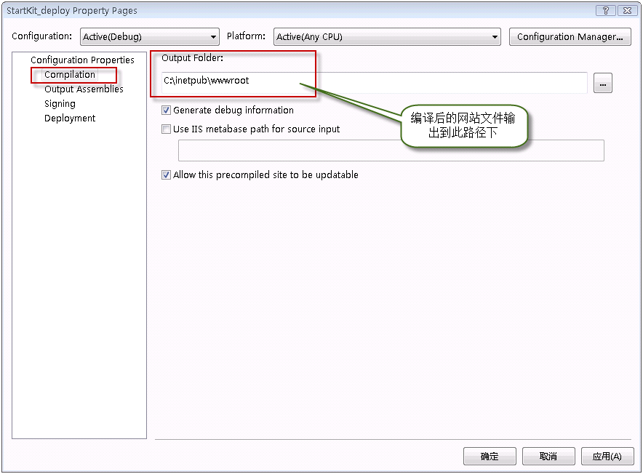
然后，点击左侧的Deploment，在右侧选中Create an IIS virtual directory for the output folder前面的CheckBox，在下面的Virtual directory name下的文本框中输入虚拟目录的名字，Replace the existing virtual directory前面的CheckBox根据实际情况确定是否选中，如下图：
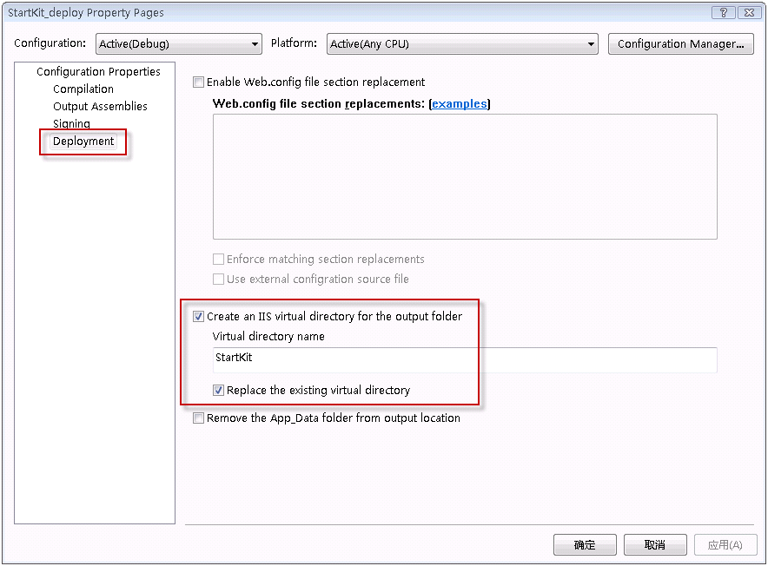
点击确定按钮，编译部署项目StartKit.csproj_deploy，编译成功后，我们打开IIS，在默认网站下可以看到虚拟目录StartKit。OK，成功了！
方法二：使用WebDeployment+MSBuild+Robocopy
优点：功能强大
缺点：配置有点麻烦
这个方法不用配置Property Pages，直接右键点击StartKit.csproj_deploy项目文件，在菜单中点击Open Project File打开部署项目文件：
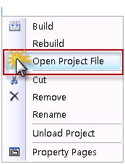
修改部署项目文件为下面的内容：
1 <!--Microsoft Visual Studio 2008 Web Deployment Project http://go.microsoft.com/fwlink/?LinkID=104956-->
2
3 <Project ToolsVersion="3.5" DefaultTargets="Build" xmlns="http://schemas.microsoft.com/developer/msbuild/2003">
4 <PropertyGroup>
5 <Configuration Condition=" '$(Configuration)' == '' ">Debug</Configuration>
6 <Platform Condition=" '$(Platform)' == '' ">AnyCPU</Platform>
7 <ProductVersion>9.0.21022</ProductVersion>
8 <SchemaVersion>2.0</SchemaVersion>
9 <ProjectGuid>{00000000-0000-0000-0000-000000000000}</ProjectGuid>
10 <SourceWebPhysicalPath>..\StartKit</SourceWebPhysicalPath>
11 <SourceWebProject>{96E1A089-3FBB-4909-94F6-172665994449}|StartKit\StartKit.csproj</SourceWebProject>
12 <SourceWebVirtualPath>/StartKit.csproj</SourceWebVirtualPath>
13 <TargetFrameworkVersion>v3.5</TargetFrameworkVersion>
14 <ProjectName>StartKit</ProjectName>
15 <Major>1</Major>
16 <Minor>0</Minor>
17 <Revision>0</Revision>
18 <VSSName>ttzhang</VSSName>
19 <VSSPassword>123456</VSSPassword>
20 <FtpName>anonymous</FtpName>
21 <FtpPassword>anonymous</FtpPassword>
22 <SmtpServerName>smtp.163.com</SmtpServerName>
23 <FromAddress>ttzhang@163.com</FromAddress>
24 <ToAddress>zttc@163.com</ToAddress>
25 <MailPassword>testmail</MailPassword>
26 </PropertyGroup>
27 <PropertyGroup Condition=" '$(Configuration)|$(Platform)' == 'Debug|AnyCPU' ">
28 <DebugSymbols>true</DebugSymbols>
29 <OutputPath>.\Debug</OutputPath>
30 <EnableUpdateable>true</EnableUpdateable>
31 <UseMerge>true</UseMerge>
32 <SingleAssemblyName>StartKit_deploy</SingleAssemblyName>
33 </PropertyGroup>
34 <PropertyGroup Condition=" '$(Configuration)|$(Platform)' == 'Release|AnyCPU' ">
35 <DebugSymbols>false</DebugSymbols>
36 <OutputPath>.\Release</OutputPath>
37 <EnableUpdateable>true</EnableUpdateable>
38 <UseMerge>true</UseMerge>
39 <SingleAssemblyName>StartKit_deploy</SingleAssemblyName>
40 </PropertyGroup>
41 <ItemGroup>
42 </ItemGroup>
43 <!--下面的ItemGroup节点可选，这个和项目文件StartKit.csproj中的内容相同-->
44 <ItemGroup>
45 <ProjectReference Include="..\BLL\BLL.csproj">
46 <Project>{73A293A1-CDCC-4919-9B05-BA2531ADDB56}</Project>
47 <Name>BLL</Name>
48 </ProjectReference>
49 <ProjectReference Include="..\DAL\DAL.csproj">
50 <Project>{AFF6077D-DD2D-48A0-BFAD-051BD67A6953}</Project>
51 <Name>DAL</Name>
52 </ProjectReference>
53 <ProjectReference Include="..\IBLL\IBLL.csproj">
54 <Project>{620770BB-7A27-4585-9B97-44EEE349121D}</Project>
55 <Name>IBLL</Name>
56 </ProjectReference>
57 <ProjectReference Include="..\Model\Model.csproj">
58 <Project>{EA43EC2E-5890-4431-BD3E-5F6C090DEA3A}</Project>
59 <Name>Model</Name>
60 </ProjectReference>
61 </ItemGroup>
62 <!--引入MSBuildCommunityTasks-->
63 <Import Project="$(MSBuildExtensionsPath)\MSBuildCommunityTasks\MSBuild.Community.Tasks.Targets" />
64 <!--邮件发送-->
65 <!--<Target Name="EmailTest" >
66 <Message Text = " Mail sending"></Message>
67 <Mail SmtpServer="$(SmtpServerName)"
68 Subject="Test"
69 Password="$(MailPassword)"
70 From ="$(FromAddress)"
71 To ="$(ToAddress)"
72 Body="This is a test of the mail task." />
73 </Target>-->
74 <!--备份文件到FTP-->
75 <!--<Target Name="Backup" DependsOnTargets="Zip" >
76 <FtpUpload UserName="$(FtpName)"
77 Password="$(FtpPassword)"
78 LocalFile="$(ZipFileName)"
79 RemoteUri="ftp://192.168.1.2/SourceBackup/$(ZipFileName)" />
80 <OnError ExecuteTargets="HandleErrorBackup" />
81 </Target>-->
82 <!--备份文件到FTP失败则发送邮件-->
83 <!--<Target Name="HandleErrorBackup">
84 <Message Text="Backup failed" />
85 <Mail SmtpServer="$(SmtpServerName)"
86 To="$(ToAddress)"
87 From="$(FromAddress)"
88 Subject="$(ProjectName) Build failed"
89 Body="Backup Failure: Could not finish Backup ." />
90 </Target>-->
91 <!--编译项目-->
92 <Target Name="BuildProjectReferences">
93 <MSBuild Projects="@(ProjectReference)" Targets="Build" />
94 </Target>
95 <!--生成压缩文件-->
96 <Target Name="Zip">
97 <!--时间格式-->
98 <Time Format="yyyyMMddHHmmss">
99 <Output TaskParameter="FormattedTime" PropertyName="buildDate"/>
100 </Time>
101 <Zip Files="@(ZipFiles)" ZipFileName="StartKit V$(Major)-$(Minor)-$(Revision)-$(buildDate).zip"/>
102 </Target>
103 <!--复制文件-->
104 <Target Name="Copy">
105 <!--停止IIS服务-->
106 <ServiceController ServiceName="w3svc" Action="Stop" />
107 <!--使用Robocopy复制编译后的文件到指定位置 /XD是要忽略的文件夹，/XF要忽略的文件类型-->
108 <Exec Command="Robocopy Debug c:\inetpub\StartKit /MIR /XD Fckeditor attachments .svn obj doc Test /XF *.zip *.wdproj *.user *.cs *.csproj" IgnoreExitCode="true" />
109 <!--启动IIS服务-->
110 <ServiceController ServiceName="w3svc" Action="Start" />
111 </Target>
112 <!--引入WebDeployment-->
113 <Import Project="$(MSBuildExtensionsPath)\Microsoft\WebDeployment\v9.0\Microsoft.WebDeployment.targets" />
114 <!-- To modify your build process, add your task inside one of the targets below and uncomment it.
115 Other similar extension points exist, see Microsoft.WebDeployment.targets.-->
116 <Target Name="BeforeBuild"></Target>
117 <Target Name="BeforeMerge"></Target>
118 <Target Name="AfterMerge"></Target>
119 <Target Name="AfterBuild">
120 <!--编译成功后，执行下面的Targets-->
121 <!—不想生成ZIP文件，可以注释下面ZIP的target-->
122 <CallTarget Targets="Zip"/>
123 <CallTarget Targets="Copy" />
124 <!--<CallTarget Targets="EmailTest"/>
125 <CallTarget Targets="Backup" />-->
126 </Target>
127 </Project>

编译部署项目成功后，打开C：\inetpub\StartKit文件夹，看看是否成功复制过去了呢？好的，我去看看，哈哈，文件果然都在，OK,成功啦！
这时候，在IIS上创建一个虚拟目录或者网站，指向我们部署项目中指定的目录。上一篇我们已经将该项目添加到了CCNET中，所以以后我们每次提交代码后，MSBuild就会编译整个解决方案【当然也会编译部署项目】，如果编译成功，就会自动将最新的程序部署到我们网站上。这样就可以使网站和我们的开发实时保持同步，这只不是唯一的实现方法，其他还有很多可以实现这个功能的方法，大家可以在这里讨论和交流。
补充：
Microsoft Build Engine (MSBuild) 是 Microsoft 和 Visual Studio 的新的生成平台。MSBuild 在如何处理和生成软件方面是完全透明的，使开发人员能够在未安装 Visual Studio 的生成实验室环境中组织和生成产品。通过这几篇教程，我们可以看出,MSBuild的强大功能，如果希望理解更多关于MSBuild的信息，请查看这里http://msdn.microsoft.com/zh-cn/library/ms171451.aspx 。

6.项目管理实践【六】自动同步数据库【Using Visual Studio with Source Control System to synchronize database automatically】
在上一篇项目管理实践【五】自动编译和发布网站中，我们讲解了如何使用MSBuild+Robocopy+WebDeployment来自动编译和部署网站，今天，我们来看一下，如何使用MSBuild +SVN来自动同步数据库。
首先，将我们项目中的数据库文件和数据库日志文件放到某个目录下，这里放到StartKitDB目录下，然后在该目录下新建一个名为StartKitDB的文本文件，修改扩展名为proj，实际上，在理论上任何扩展名都可以，然后，使用记事本或其他程序打开文件，将下面的内容复制到其中，保存。
<?xml version="1.0" encoding="utf-8"?>
<Project DefaultTargets="All" xmlns="http://schemas.microsoft.com/developer/msbuild/2003">
<!-- 需要引入MSBuild Community Tasks -->
<Import Project="$(MSBuildExtensionsPath)\MSBuildCommunityTasks\MSBuild.Community.Tasks.Targets"/>
<PropertyGroup>
<!--数据库连接字符串，可以根据需要修改-->
<ConnectionString>Server=.;Integrated Security=True</ConnectionString>
</PropertyGroup>

<ItemGroup>
<!--数据库文件-->
<DBFiles Include="StartKitDB.mdf;StartKitDB_log.ldf"/>
</ItemGroup>
<Target Name="ALL">
<!--重启SqlServer服务-->
<ServiceController ServiceName="mssqlserver" Action="Restart" />
<!--分离数据库-->
<Exec Command="OSQL -S . -E -n -Q &quot;EXEC sp_detach_db 'StartKitDB','True'&quot;" IgnoreExitCode="false" />
<!--停止SqlServer服务-->
<ServiceController ServiceName="mssqlserver" Action="Stop" />
<!--删除旧版本的数据库文件-->
<Delete Files="C:\StartKitDB\$(DBFiles)" />
<!--复制最新版本的数据库文件到指定位置-->
<Copy SourceFiles="@(DBFiles)" DestinationFolder="C:\StartKitDB" />
<!--启动SqlServer服务-->
<ServiceController ServiceName="mssqlserver" Action="Start" />
<!--附加复制过来的最新版本的数据库文件到数据库中-->
<Exec Command="OSQL -S . -E -n -Q &quot;EXEC sp_attach_db @dbname = N'StartKitDB',@filename1 = N'C:\StartKitDB\StartKitDB.mdf', @filename2 = N'C:\StartKitDB\StartKitDB_log.ldf'&quot;" IgnoreExitCode="false" />
</Target>
</Project>
当然了，如果我们希望：当我们提交最新的数据库文件和日志文件到服务器后，自动从服务器分离旧版本的数据库，同时附加最新版本的数据库，那么我们就要借助CCNET和SVN服务器，所以我们首先要把存放数据库文件、日志文件及StartKitDB.proj文件的StartKitDB文件夹，纳入到我们的版本控制中。但是，如果我们简单的把这个文件添加到我们的StartKit项目的代码库中，那么，当我们提交数据库更新时，就会自动编译整个StartKit项目，而这时候，我们项目可能并没有更新，所以我们要把数据库和项目分开为二个代码库。
我们按照在项目管理实践教程二、源代码控制 中的讲解，使用VisualSVN Server添加一个代码库【Repository】StartKitDB，然后，使用TortoiseSVN把上面的三个文件迁入到SVN服务器上，最后，按照项目管理实践【三】每日构建 的讲解，在CCNET上添加一个项目【Project】，一定根据实际情况修改相应的文件路径，把tasks的子节点msbuild下的projectFile节点值配置为我们上面新建的StartKitDB.proj文件。
注意：你在CCNET中配置把SVN服务器上的数据库文件迁出的位置不要和上面的StartKitDB.proj文件中的位置相同，具体原因嘛？你可以先自己想想！
OK，搞定啦！你可以提交一次数据库到SVN服务器，试试看有没有效果，怎么样？成功了吧！嘿嘿…
这种方法适合在开发过程中使用，如果我们已经部署了项目或者已经交付给了用户，那么用户可能已经添加和更新的很多数据，此时和我们开发时在SVN上的最新版本也不一致了，这时候考虑到用户数据的安全，我们可能需要给用户的是数据库更新脚本，而且要保证用户的数据安全，那么这时候，怎么办呢？我在Visual Studio 2008中如何比较二个数据库的架构【Schema】和数据【Data】并同步做了比较详细的讲解，大家可以做个参考！

SVN目录管理&权限配置&Windows SVN 配置

@@SVN目录管理
摘要
本文从一个实际的例子入手，介绍了如何利用 Subversion 自带的目录管理功能，来实现对项目目录的精细访问权限的控制。同时描述了在配置的过程中，需要注意的一些地方，如对中文的处理等。
目 录
1 to-do list
2 前言
3 实战
3.1 背景假设
3.2 建立代码库
3.3 编辑代码库基础配置文件
3.4 管理用户帐号
3.5 建立目录访问权限控制文件
3.6 测试
4 深入
4.1 svnserve.conf
4.2 authz.conf 之用户分组
4.3 authz.conf 之项目根目录
4.4 authz.conf 之项目子目录
4.5 authz.conf 的其他注意点
5 改进
5.1 对中文目录的支持
6 参考文献

1 to-do list
描述初始建立代码库时候，导入的细节区别
关于passwd.conf 文件明文密码的问题，及其处理办法
有关使用apache代替svnserve.exe做服务器，从而实现非明文密码，以及实现SSL的问题
有关使用apache之后，部门经理想要通过web查看日志的问题
2 前言
在实际的使用中，由于项目的目录本身就是作为版本库的一个部分被svn所收管，所以我们无法利用服务器操作系统的访问权限，来实现项目目录的访问控制。因此，这个问题就只有让svn自己来解决了。
Subversion 1.3以前的版本，只能利用 mod_authz_svn.so 模块，结合Apache服务器来实现目录访问控制，这对Apache的配置与使用不是很熟悉的人来说（比如说鄙人）就不是很方便了。而 Subversion终于在 1.3 版本上，在 svnserve.exe 服务器里面添加了这一功能。本文就是介绍如何配置代码库配置文件，以便让 svnserve.exe 实现精细的目录访问权限控制。
本文是基于 Subversion 1.3.2、MS Windows 2003 Server Edition 平台来编写的，且 Subversion 服务器是利用 svnserve.exe 来架设的。不过，本文讲述到的绝大多数内容，都是不仅与平台无关，而且与是采用 svnserve(.exe) 还是使用apache来作为 Subversion 服务器也基本无关。
本文是利用 reST 格式来编写的，如果你对它感兴趣，请访问
http://docutils.sourceforge.net/rst
.html。如果想要看到更好的html格式，你可以通篇复制本文到一个文本文件里，然后利用 docutils 的 rst2html.py 脚本编译它，当然，首先你必须安装 python。或者直接访问
http://swjr.blog.com.cn/archives/2006/TheRoadToSubversion1authz.shtml
，不过在最终版本发布之前，我不能保证它的内容一定会是最新的。
本 文面向那些 Subversion 的管理员，或者任何对 Subversoin 有兴趣的人们。本文假定读者对Subversion有一定的了解，因此不打算对所有涉及到的安装、使用，做一个细节性的描述。若对于文章中描述的技术细节 有疑问，请访问“参考”一节里面的参考资料。如果你对本文任何地方有什么意见，或者发现本文有着大大小小的错误，请联系 zhengxinxing gmail com 。
3 实战
本章先直接给出需求及其最终的结果，如果你觉得对配置有什么疑问，或者看不懂，请不要着急，我会在后面的章节详细描述的。
3.1 背景假设
厦 门央瞬公司是一家电子元器件设备供应商，其中有个ARM部门，专门负责ARM芯片的方案设计、销售，并在北京、上海各设立了一个办事处。对于工作日志，原 先采用邮件方式发给经理，但是这种方式有个缺点，那就是不具备连续性，要看以前的日志必须一封一封邮件去查看，很麻烦。于是就想到利用 Subversion， 让员工在自己电脑上编辑日志，然后利用svn传送回来，既方便员工自己编写日志，又方便对日志的归档处理，而且提交日志的时候只需要执行一下 svn update 即可，比发送邮件还要简单的多。
svn服务器相关信息
服务器地址： 192.168.0.1
服务器OS： MS Windows 2000 Server Edition 中文版
代码库本地目录： D:\svn\arm
arm部门文档的目录结构如下:arm 部门名称
├─diary 工作日志目录
│ ├─headquarters 总部工作日志目录
│ ├─beijing 北京办日志目录
│ └─shanghai 上海办日志目录
├─ref 公司公共文件参考目录
└─temp 临时文件目录
人员情况
morson，公司总经理，其实他不必亲自看任何东西，就连部门经理们的每周总结都不一定看。但是为了表示对他的尊敬，以及满足一下他的权力欲，还是给他开放了“阅读所有文档”的权限
michael，arm事业部的部门经理，没事的时候喜欢弄点儿新技术，用svn来管理日志，就是他相处来的主意
scofield，北京办人员，老员工，为人油滑难管
lincon，上海办人员，老员工，大老实人一个
linda，总部协调员、秘书，文笔不错，长得也不错
rory，单片机技术员，技术支持
访问权限需求分析
允许总经理读取所有文件
除部门经理外，所有其他人员，均只能看到本办事处人员工作日志
不允许匿名访问
ref目录只允许经理和秘书写，对其他人只读
temp目录人人都可以写
3.2 建立代码库
在服务器 D:\svn 目录下，建立 arm 代码库，命令如下:D:\svn>svnadmin create arm
在客户机 F:\temp 目录下，建立好上述目录结构
用命令 F:\temp>svn import arm svn://192.168.0.1/arm 导入结构
【注意点：关于导入时候的细微差别】
3.3 编辑代码库基础配置文件
编辑代码库 arm\conf\svnserve.conf 文件，如下:[general]
password-db = passwd.conf
anon-access = none
auth-access = write
authz-db = authz.conf
3.4 管理用户帐号
新建代码库 arm\conf\passwd.conf 文件，如下:[users]
morson = ShowMeTheMoney
michael = mysecretpassword
scofield = hellolittilekiller
lincon = asyouknows111
rory = 8809117
linda = IlikeWorldCup2006
3.5 建立目录访问权限控制文件
新建代码库 arm\conf\authz.conf 文件，内容如下:[groups]
g_vip = morson
g_manager = michael
g_beijing = scofield
g_shanghai = lincon
g_headquarters = rory, linda
g_docs = linda
[arm:/]
@g_manager = rw
* = r
[arm:/diary/headquarters]
@g_manager = rw
@g_headquarters = rw
@g_vip = r
* =
[arm:/diary/beijing]
@g_manager = rw
@g_beijing = rw
@g_vip = r
* =
[arm:/diary/shanghai]
@g_manager = rw
@g_shanghai = rw
@g_vip = r
* =
[arm:/ref]
@g_manager = rw
@g_docs = rw
* = r
[arm:/temp]
* = rw
3.6 测试
在服务器上，打开一个 DOS Prompt 窗口，输入如下指令:svn co svn://127.0.0.1/arm --no-auth-cache --username rory --password 8809117
我们应该得到如下目录结构:arm
├─diary
│ └─headquarters
├─ref
└─temp
然后修改ref目录下任意文件并提交，服务器将会报错“Access deni”
4 深入
本章将详细介绍前一章所涉及的两个配置文件， svnserve.conf 和 authz.conf，通过对配置逐行的描述，来阐明其中的一些细节含义。
这 里首先要注意一点，任何配置文件的有效配置行，都不允许存在前置空格，否则程序会无法识别。也就是说，如果你直接从本文的纯文本格式中拷贝了相关的配置行 过去，需要手动将前置的4个空格全部删除。当然了，如果你觉得一下子要删除好多行的同样数目的前置空格是一件苦差使，那么也许 UltraEdit 的“Column Mode”编辑模式，可以给你很大帮助呢。
4.1 svnserve.conf
arm\conf\svnserve.conf 文件，是 svnserve.exe 这个服务器进程的配置文件，我们逐行解释如下。
首先，我们告诉 svnserve.exe，用户名与密码放在 passwd.conf 文件下。当然，你可以改成任意的有效文件名，比如默认的就是 passwd:password-db = passwd.conf
接 下来这两行的意思，是说只允许经过验证的用户，方可访问代码库。 那么哪些是“经过验证的”用户呢？噢，当然，就是前面说那些在 passwd.conf 文件里面持有用户名密码的家伙。这两行的等号后面，目前只允许 read write none 三种值，你如果想实现一些特殊的值，比如说“read-once”之类的，建议你自己动手改源代码，反正它也是自由软件:anon-access = none
auth-access = write
接下来就是最关键的一句呢，它告诉 svnserve.exe，项目目录访问权限的相关配置是放在 authz.conf 文件里:authz-db = authz.conf
当 然，svn 1.3.2 引入本功能的时候，系统默认使用 authz 而不是 authz.conf 作为配置文件。不过由于鄙人是处女座的，有着强烈的完美主义情结，看着 svnserve.conf 有后缀而 passwd 和 authz 没有就是不爽，硬是要改了。
4.2 authz.conf 之用户分组
arm\conf\authz.conf 文件的配置段，可以分为两类，``[group]`` 是一类，里面放置着所有用户分组信息。其余以 [arm:/] 开头的是另外一类，每一段就是对应着项目的一个目录，其目录相关权限，就在此段内设置。
首先，我们将人员分组管理，以便以后由于人员变动而需要重新设置权限时候，尽量少改动东西。我们一共设置了5个用户分组，分组名称统一采用 g_ 前缀，以方便识别。当然了，分组成员之间采用逗号隔开:[groups]
# 任何想要查看所有文档的非本部门人士
g_vip = morson
# 经理
g_manager = michael
# 北京办人员
g_beijing = scofield
# 上海办人员
g_shanghai = lincon
# 总部一般员工
g_headquarters = rory, linda
# 小秘，撰写文档
g_docs = linda
注 意到没有， linda 这个帐号同时存在“总部”和“文档员”两个分组里面，这可不是我老眼昏花写错了，是因为 svnserve.exe 允许我这样设置。它意味着，这个家伙所拥有的权限，将会比他的同事 rory 要多一些，这样的确很方便。具体多了哪些呢？请往下看！
4.3 authz.conf 之项目根目录
接着，我们对项目根目录做了限制，该目录只允许arm事业部的经理才能修改，其他人都只能眼巴巴的看着:[arm:/]
@g_manager = rw
* = r
[arm:/] 表示这个目录结构的相对根节点，或者说是 arm 项目的根目录
这里的 @ 表示接下来的是一个组名，不是用户名。你当然也可以将 @g_manager = rw 这一行替换成 michael = rw ，而表达的意义完全一样。
* 表示“除了上面提到的那些人之外的其余所有人”，也就是“除了部门经理外的其他所有人”，当然也包括总经理那个怪老头
* = r 则表示“那些人只能读，不能写”
4.4 authz.conf 之项目子目录
然后，我们要给总部人员开放日志目录的读写权限:[arm:/diary/headquarters]
@g_manager = rw
@g_headquarters = rw
@g_vip = r
* =
我 敢打赌，设计svn的家伙们，大部分都是在 unix/linux 平台下工作，所以他们总喜欢使用 / 来标识子目录，而完全忽视在 MS Windows 下是用 \ 来做同样的事情。所以这儿，为了表示 arm\diary\headquarters 这个目录，我们必须使用 [arm:/diary/headquarters] 这样的格式。
这里最后一行的 * = 表示，除了经理、总部人员、特别人士之外，任何人都被禁止访问本目录。这一行是否可以省略呢？
之所以这儿需要将 @g_vip = r 一句加上，就是因为存在上述这个解释。如果说你没有明确地给总经理授予读的权力，则他会和其他人一样，被 * 给排除在外。
如果众位看官中间，有谁玩过防火墙配置的话，可能会感觉上述的配置很熟悉。不过这里有一点与防火墙配置不一样，那就是各个配置行之间，没有 先后顺序 一说。也就是说，如果我将本段配置的 * = 这一行挪到最前面，完全不影响整个配置的最终效果。
请注意这儿，我们并没有给 arm\diary 目录设置权限，就直接跳到其子目录下进行设置了。我当然是故意这样的，因为我想在这儿引入“继承”的概念。
权限具备继承性 任何子目录，均可继承其父目录的所有权限，除非它自己被明确设置了其他的权限。也就是说，在 arm 目录设置权限后， arm\diary 目录没有进行设置，就意味着它的权限与 arm 目录一样，都是只有经理才有权读写，其他人只能干瞪眼。
【 * = 是否可以省略】【用例子引入覆盖】【单用户权限的继承问题】【父目录权限集成与全面覆盖问题】
现在来看看
好了，我们现在掌握了“继承”的威力，它让我们节省了不少敲键盘的时间。可是现在又有一个问题了，
属性具备覆盖性质子目录若设置了属性，则完全覆盖父目录。
4.5 authz.conf 的其他注意点
父目录的 r 权限，对子目录 w 权限的影响
把 这个问题专门提出来，是因为在1.3.1及其以前的版本里面，有个bug，即为了子目录的写权限，项目首目录必须具备读权限。因此现在使用了1.3.2版 本，就方便了那些想在一个代码库存放多个相互独立的项目的管理员，来分配权限了。比如说央舜公司建立一个大的代码库用于存放所有员工日志，叫做 diary，而arm事业部只是其中一个部门，则可以这样做:[diary:/]
@g_chief_manager = rw
[diary:/arm]
@g_arm_manager = rw
@g_arm = r
这 样，对于所有arm事业部的人员来说，就可以将 svn://192.168.0.1/diary/arm 这个URL当作根目录来进行日常操作，而完全不管它其实只是一个子目录，并且当有少数好奇心比较强的人想试着 checkout 一下 svn://192.168.0.1/diary 的时候，马上就会得到一个警告“Access deni”，哇，太酷了。
默认权限
如果说我对某个目录不设置任何权限，会怎样？马上动手做个试验，将:[diary:/]
@g_chief_manager = rw
改成:[diary:/]
# @g_chief_manager = rw
这样就相当于什么都没有设置。在我的 svn 1.3.2 版本上，此时是禁止任何访问。也就是说，如果你想要让某人访问某目录，你一定要显式指明这一点。这个策略，看起来与防火墙的策略是一致的。
只读权限带来的一个小副作用
若设置了:[arm:/diary]
* = r
则svnserve认为，任何人，都不允许改动diary目录，包括删除和改名，和新增。
也就是说，如果你在项目初期创建目录时候，一不小心写错目录名称，比如因拼写错误写成 dairy，以后除非你改动 authz.conf 里面的这行设置，否则无法利用 svn mv 命令将错误的目录更正。
5 改进
5.1 对中文目录的支持
上 午上班的时候，Morson 来到 Michael 的桌子前面，说道：“你是否可以将我们的北京办、上海办目录，改成用中文的，看着那些拼音我觉得很难受？” Michael 心想，还好这两天刚了解了一些与 unicode 编码相关的知识，于是微笑地回答：“当然可以，你明天下午就可以看到中文目录名称了。”
使用 svn mv 指令，将原来的一些目录改名并 commit 入代码库，改名后的目录结构如下:arm
├─工作日志
│ ├─总部人员
│ ├─北京办
│ └─上海办
├─公司公共文件参考目录
└─临时文件存放处
修改代码库的 authz.conf 文件，将相应目录逐一改名
使用 UltraEdit 将 authz.conf 文件转换成不带 BOM 的 UTF-8 格式
将 配置文件转换成 UTF-8 格式之后，Subversion 就能够正确识别中文字符了。但是这里需要注意一点，即必须保证 UTF-8 文件不包含 BOM 。BOM 是 Byte Order Mark 的缩写，指 UNICODE 文件头部用于指明高低字节排列顺序的几个字符，通常是 FF FE ，而将之用 UTF-8 编码之后，就是 EF BB BF 。由于 UTF-8 文件本身不存在字节序问题，所以对 UTF-16 等编码方式有重大意义的 BOM，对于 UTF-8 来说，只有一个作用——表明这个文件是 UTF-8 格式。由于 BOM 会给文本处理带来很多难题，所以现在很多软件都要求使用不带 BOM 的 UTF-8 文件，特别是一些处理文本的软件，如 PHP、 UNIX 脚本文件等，svn 也是如此。
目前常用的一些文本编辑工具中，MS Windows 自带的“记事本”里面，“另存为”菜单保存出来的 UTF-8 格式文件，会自动带上 BOM 。新版本 UltraEdit 提供了选项，允许用户选择是否需要 BOM，而老版本的不会添加 BOM。请各位查看一下自己常用的编辑器的说明文件，看看它是否支持这个功能。
利用 UltraEdit ，我们可以将 BOM 去掉。方法是，首先利用“UTF-8 TO ASCII”菜单将文件转换成本地编码，通常是GB2312码，然后再使用“ASCII TO UTF-8(UNICODE Editing)”来转换到 UTF-8 即可。

#--------------------------------------------------------------------------

@@SVN权限配置
本章将详细介绍SVN权限配置涉及的两个配置文件， svnserve.conf 和 authz.conf，通过对配置逐行的描述，来阐明其中的一些细节含义。除此之外的其他配置、安装等内容，不是本文重点，读者若有什么疑问，请参考后面“参考文献”中列出的一些文档。

这里首先要注意一点，任何配置文件的有效配置行，都 **不允许存在前置空格** ，否则程序可能会出错，给你一个 ``Option expected`` 的提示。也就是说，如果你直接从本文的纯文本格式中拷贝了相关的配置行过去，需要手动将前置的4个空格全部删除。当然了，如果你觉得一下子要删除好多行的同样数目的前置空格是一件苦差使，那么也许 UltraEdit 的“Column Mode”编辑模式，可以给你很大帮助。

svnserve.conf
-------------

``arm\conf\svnserve.conf`` 文件，是 svnserve.exe 这个服务器进程的配置文件，我们逐行解释如下。

首先，我们告诉 svnserve.exe，用户名与密码放在 passwd.conf 文件下。当然，你可以改成任意的有效文件名，比如默认的就是 passwd::

password-db = passwd.conf

接下来这两行的意思，是说只允许经过验证的用户，方可访问代码库。 那么哪些是“经过验证的”用户呢？噢，当然，就是前面说那些在 passwd.conf 文件里面持有用户名密码的家伙。这两行的等号后面，目前只允许 read write none 三种值，你如果想实现一些特殊的值，比如说“read-once”之类的，建议你自己动手改源代码，反正它也是自由软件::

anon-access = none
auth-access = write

接下来就是最关键的一句呢，它告诉 svnserve.exe，项目目录访问权限的相关配置是放在 authz.conf 文件里::

authz-db = authz.conf

当然，svn 1.3.2 引入本功能的时候，系统默认使用 authz 而不是 authz.conf 作为配置文件。不过可能由于鄙人是处女座的，据说有着强烈的完美主义情结，看着 svnserve.conf 有后缀而 passwd 和 authz 没有就是不爽，硬是要改了。

上述的 passwd.conf 和 authz.conf 两个文件也可以作为多个代码库共享使用，我们只要将它们放在公共目录下，比如说放在 ``D:\svn`` 目录下，然后在每个代码库的 svnserve.conf 文件中，使用如下语句::

password-db = ..\..\passwd.conf
authz-db = ..\..\authz.conf

或者::

password-db = ../../passwd.conf
authz-db = ../../authz.conf

这样就可以让多个代码库共享同一个用户密码、目录控制配置文件，这在有些情况下是非常方便的。

authz.conf 之用户分组
---------------------

``arm\conf\authz.conf`` 文件的配置段，可以分为两类， ``[group]`` 是一类，里面放置着所有用户分组信息。其余以 ``[arm:/]`` 开头的是另外一类，每一段就是对应着项目的一个目录，其目录相关权限，就在此段内设置。

首先，我们将人员分组管理，以便以后由于人员变动而需要重新设置权限时候，尽量少改动东西。我们一共设置了5个用户分组，分组名称统一采用 ``g_`` 前缀，以方便识别。当然了，分组成员之间采用逗号隔开::

[groups]
# 任何想要查看所有文档的非本部门人士
g_vip = morson

# 经理
g_manager = michael

# 北京办人员
g_beijing = scofield

# 上海办人员
g_shanghai = lincon

# 总部一般员工
g_headquarters = rory, linda

# 小秘，撰写文档
g_docs = linda

注意到没有， linda 这个帐号同时存在“总部”和“文档员”两个分组里面，这可不是我老眼昏花写错了，是因为 Subversion 允许我这样设置。它意味着，这个家伙所拥有的权限，将会比他的同事 rory 要多一些，这样的确很方便。具体多了哪些呢？请往下看！

authz.conf 之项目根目录
-----------------------

接着，我们对项目根目录做了限制，该目录只允许arm事业部的经理才能修改，其他人都只能眼巴巴的看着::

[arm:/]
@g_manager = rw
* = r

- ``[arm:/]`` 表示这个目录结构的相对根节点，或者说是 arm 项目的根目录。其中的 arm 字样，其实就是代码库的名称，即前面用 svnadmin create 命令创建出来的那个 arm。

- 这里的 ``@`` 表示接下来的是一个组名，不是用户名。因为目前 g_manager 组里面只有一个 michael，你当然也可以将 ``@g_manager = rw`` 这一行替换成 ``michael = rw`` ，而表达的意义完全一样。

- ``*`` 表示“除了上面提到的那些人之外的其余所有人”，也就是“除了部门经理外的其他所有人”，当然也包括总经理那个怪老头

- ``* = r`` 则表示“那些人只能读，不能写”

authz.conf 之项目子目录
-----------------------

然后，我们要给总部人员开放日志目录的读写权限::

[arm:/diary/headquarters]
@g_manager = rw
@g_headquarters = rw
@g_vip = r
* =

这个子目录的设置有些特色，因为从需求分析中我们知道，这个子目录的权限范围要比其父目录小，它不允许除指定了的之外其他任何人访问。在这段设置中，我们需要注意以下几点：

- 我敢打赌，设计svn的家伙们，大部分都是在类 unix 平台下工作，所以他们总喜欢使用 ``/`` 来标识子目录，而完全忽视在 MS Windows 下是用 ``\`` 来做同样的事情。所以这儿，为了表示 ``diary\headquarters`` 这个目录，我们必须使用 ``[arm:/diary/headquarters]`` 这样的格式。当然如果你一定要用 ``\`` ，那么唯一的结果就是，Subversion 会将你的这部分设置置之不理，全当没看到。

- 这里最后一行的 ``* =`` 表示，除了经理、总部人员、特别人士之外，任何人都被禁止访问本目录。这一行是否可以省略呢？不行，因为 **权限具备继承性** ，子目录会自动拥有父目录的权限。若没有这一行，则所有帐号都可以读取 ``/diary/headquarters`` 目录下的文件。因为虽然我们并没有设置这个目录的父目录权限，可是默认的规则使得 ``/diary`` 目录的权限与根目录完全一样，从而让其余帐号获得对 ``/diary/headquarters`` 目录的 r 权限。所以简单来说， ``* =`` 这一句的目的，就是割断权限继承性，使得管理员可以定制某个目录及其子目录的权限，从而完全避开其父目录权限设置的影响。

- 之所以这儿需要将 ``@g_vip = r`` 一句加上，就是因为存在上述这个解释。如果说你没有明确地给总经理授予读的权力，则他会和其他人一样，被 ``* =`` 给排除在外。

- 如果众位看官中间，有谁玩过防火墙配置的话，可能会感觉上述的配置很熟悉。不过这里有一点与防火墙配置不一样，那就是各个配置行之间，没有 **先后顺序** 一说。也就是说，如果我将本段配置的 ``* =`` 这一行挪到最前面，完全不影响整个配置的最终效果。

接下来我们看看这一段::

[arm:/ref]
@g_manager = rw
@g_docs = rw
* = r

这里的主要看点，就是 g_docs 组里面包含了一个 linda 帐号，她也同时在 g_headquarters 组里面出现，这就意味着， linda 将具备对 ``/ref`` 和 ``diary\headquarters`` 两个目录的读写权限。

authz.conf 之目录表示法
-----------------------
在前面的描述中，我们都采用 ``[repos:/some/dir]`` 这样的格式来表示项目的某个目录，比如上一小节中的 ``[arm:/diary/headquarters]`` 。而实际上，Subversion 允许你采用 ```[/some/dir]`` 这样的格式，即不指定代码库的方式来表示目录，此时的目录就匹配所有项目。

对于使用 svnserve 的用户来说，只有当 svnserve 运行的时候使用了 ``-r`` 参数，并且让多个代码库共享同一个目录权限文件（即 authz.conf 或 authz）时，不指明代码库名称才有可能惹麻烦。一般情况下，我们对每个代码库都会独立使用配置文件，毕竟每个项目的目录结构，都有很大不同，混在一起意义不大。因此一般来说，为简洁起见，都可以不指明代码库名称。本文全都指明了代码库名称，主要是为了将来扩展成同一个配置文件，以方便配合 Apache 服务器。

对于使用 Apache 的用户来说，它们二者可有着很大的不同，因为此时往往习惯于使用一个公共的目录权限配置文件。如果你使用了 SVNParentPath 指令，则指定版本库的名字是很重要的，因为假若你使用后者，那么 ``[/some/dir]`` 部分就会与所有代码库项目的 ``[/some/dir]`` 目录匹配。如果你使用 SVNPath 指令，则这两种表示方式就没有什么区别了，毕竟只有一个版本库。

authz.conf 的其他注意点
-----------------------

1. 父目录的 ``r`` 权限，对子目录 ``w`` 权限的影响

把这个问题专门提出来，是因为在1.3.1及其以前的版本里面，有个bug，即某个帐号为了对某个子目录具备写权限，则必须对其父目录具备读权限。因此现在使用了1.3.2及其更高的版本，就方便了那些想在一个代码库存放多个相互独立的项目的管理员，来分配权限了。比如说央舜公司建立一个大的代码库用于存放所有员工日志，叫做 diary，而arm事业部只是其中一个部门，则可以这样做::

[diary:/]
@g_chief_manager = rw

[diary:/arm]
@g_arm_manager = rw
@g_arm = r

这样，对于所有arm事业部的人员来说，就可以将 svn://192.168.0.1/diary/arm 这个URL当作根目录来进行日常操作，而完全不管它其实只是一个子目录，并且当有少数好奇心比较强的人想试着 checkout 一下 svn://192.168.0.1/diary 的时候，马上就会得到一个警告“Access denied”，哇，太酷了。

2. 默认权限

如果说我对某个目录不设置任何权限，会怎样？马上动手做个试验，将::

[diary:/]
@g_chief_manager = rw

改成::

[diary:/]
# @g_chief_manager = rw

这样就相当于什么都没有设置。在我的 svn 1.3.2 版本上，此时是禁止任何访问。也就是说，如果你想要让某人访问某目录，你一定要显式指明这一点。这个策略，看起来与防火墙的策略是一致的。

3. 只读权限带来的一个小副作用

若设置了::

[arm:/diary]
* = r

则 Subversion 会认为，任何人都不允许改动 diary 目录，包括删除、 **改名** ，和 **新增** 。

也就是说，如果你在项目初期创建目录时候，一不小心写错目录名称，比如因拼写错误写成 dairy，以后除非你改动 authz.conf 里面的这行设置，否则无法利用 svn mv 命令将错误的目录更正。

4. anon-access 属性对目录权限的影响

你想将你的代码库开放给所有人访问，于是你就开放了匿名访问权限，在 svnserve.conf 文件中添加一行： ``anon-access=read`` 。可是对于部分目录，你又不希望别人看到，于是针对那些特别目录，你在 authz.conf 里面进行配置，添加了授权访问的人，并添加了 ``* =`` 标记。你认为一切OK了，可是你缺发现，那个特别目录却无法访问了，总是提示 ``Not authorized to open root of edit operation`` 或者 ``未授权打开根进行编辑操作`` 。你再三检查你配置的用户名与密码，确认一切正确，还是无法解决问题。

原来，Subversion 有个小 bug ，当 ``anon-access=read`` 并且某个目录有被设置上 ``* =`` 标记，则会出现上述问题。这个 bug 在当前最新版本上（v1.4）还存在，也许在下一版本内可以被改正吧。

解决的办法是，在 svnserve.conf 中，将 anon-access 设置成 none 。

改进
====

对中文目录的支持
----------------

上午上班的时候，Morson 来到 Michael 的桌子前面，说道：“你是否可以将我们的北京办、上海办目录，改成用中文的，看着那些拼音我觉得很难受？” Michael 心想，还好这两天刚了解了一些与 unicode 编码相关的知识，于是微笑地回答：“当然可以，你明天下午就可以看到中文目录名称了。”

1. 使用 svn mv 指令，将原来的一些目录改名并 commit 入代码库，改名后的目录结构如下::

arm
├─工作日志
│ ├─总部人员
│ ├─北京办
│ └─上海办
├─公司公共文件参考目录
└─临时文件存放处

2. 修改代码库的 authz.conf 文件，将相应目录逐一改名

3. UTF-8 格式的 authz.conf 文件，以及 BOM

将配置文件转换成 UTF-8 格式之后，Subversion 就能够正确识别中文字符了。但是这里需要注意一点，即必须保证 UTF-8 文件不包含 BOM 。BOM 是 Byte Order Mark 的缩写，指 UNICODE 文件头部用于指明高低字节排列顺序的几个字符，通常是 ``FF FE`` ，而将之用 UTF-8 编码之后，就是 ``EF BB BF`` 。由于 UTF-8 文件本身不存在字节序问题，所以对 UTF-16 等编码方式有重大意义的 BOM，对于 UTF-8 来说，只有一个作用——表明这个文件是 UTF-8 格式。由于 BOM 会给文本处理带来很多难题，所以现在很多软件都要求使用不带 BOM 的 UTF-8 文件，特别是一些处理文本的软件，如 PHP、 UNIX 脚本文件等，svn 也是如此。

目前常用的一些文本编辑工具中，MS Windows 自带的“记事本”里面，“另存为”菜单保存出来的 UTF-8 格式文件，会自动带上 BOM 。新版本 UltraEdit 提供了选项，允许用户选择是否需要 BOM，而老版本的不会添加 BOM。请各位查看一下自己常用的编辑器的说明文件，看看它是否支持这个功能。

对于已经存在 BOM 的 UTF-8 文件，比如说就是微软“记事本”弄出来的，我们可以利用 UltraEdit 来将 BOM 去掉。方法是，首先利用“UTF-8 TO ASCII”菜单将文件转换成本地编码，通常是GB2312码，然后再使用“ASCII TO UTF-8(UNICODE Editing)”来转换到 UTF-8 即可。当然，这么操作之前，你肯定得先保证，你的 UltraEdit 保存出来的 UTF-8 文件的确是不带 BOM 的。

Subversion 为什么讨厌 BOM 呢？我不知道，毕竟我也只是一个普通用户，不是开发人员。如果你感兴趣，并且英文够好的话，不妨参考一下这个讨论： http://subversion.tigris.org/ser ... ers&msgNo=51334
#--------------------------------------------------------------------------
================
Subversion之路
================
----------------------------
实现精细的目录访问权限控制
----------------------------
:作者: 郑新星
:联系: zhengxinxing <AT> gmail <DOT> com
:状态: 正稿
:版本: 1.0
:修订: $Id: The.Road.to.Subversion_authz.rst 1749 2006-12-05 08:05:59Z zhengxinxing $
:版权: 作者保留对本文的一切修改、发布等权力。任何人想要转载本文部分或全部内容时，必须保留包括作者、联系、状态、版本、修订、版权，共六项信息，并给出出处。对本文的参考引用，则不受限制。
:关键词: Subversion 目录访问 权限
:献辞:
仅以本文，献给中国广大的自由软件爱好者们
:摘要:
本文从一个实际的例子入手，介绍了如何利用 Subversion 自带的目录管理功能，来实现对项目目录的精细访问权限的控制。同时描述了在配置的过程中，需要注意的一些地方，如对中文的处理等。
.. section-numbering::
.. contents:: 目 录
:backlinks: top
前言
====
Subversion 权限简介
-------------------
在 Subversion 的使用当中，存在“认证”、“授权”两个概念。认证，即 authentication，是指用户名与密码的认证。授权，即 authorization ，是指某用户对某个目录是否具备读、写权限的一种审核。这两者配合作用，就组成了 Subversion 的整个帐户管理体系。
在实际的工作当中，我们有时候会遇见需要控制项目目录的访问权限的情况，比如说对项目的一些关键模块进行限制，仅允许少数授权人士才可以修改等。由于项目的目录本身就是作为版本库的一个部分被 Subversion 所收管，所以我们无法利用操作系统的帐户权限体系，来实现授权控制。因此，这个问题就只有让svn自己来解决了。
Subversion 提供了面向目录的帐户权限管理功能，通过它，我们就可以很精确地实现项目目录的访问控制。不过在 1.2 及其以前的版本，我们只能利用 mod_authz_svn.so 模块，结合 Apache服务器来实现目录访问控制，这对于对 Apache 的配置与使用不是很熟悉的人来说，就不是很方便了。而Subversion终于在 1.3 版本上，在 svnserve.exe 服务器里面添加了这一功能，方便了很多人。
其他信息
--------
本文面向那些 Subversion 的管理员，或者任何对 Subversoin 有兴趣的人们。本文假定读者对Subversion有一定的了解，因此不打算对所有涉及到的安装、使用，做一个细节性的描述。若对于文章中描述的其他细节方面有所疑问，请访问“参考文献”一节里面的参考资料。如果你对本文任何地方有什么意见，或者发现本文有着大大小小的错误，请联系 zhengxinxing <AT> gmail <DOT> com 。
本文是基于 Subversion 1.3.2、MS Windows 2003 Server Edition 平台来编写的，且 Subversion 服务器是利用 svnserve.exe 来架设的。不过，本文讲述到的绝大多数内容，都是不仅与操作系统平台无关，而且与是采用 svnserve(.exe) 还是使用 Apache 来作为 Subversion 服务器也基本无关。因此为免罗嗦，本文就以 svnserve(.exe) 为例进行描述，而略过 Apache 服务器相关的内容，有兴趣的读者可以参考其他文章来在 Apache 服务器下实现类似的功能。
本文是利用 reST 格式来编写的，如果你对它感兴趣，请访问http://docutils.sourceforge.net/rst.html 。如果想要看到更好的html格式，你可以通篇复制本文到一个文本文件里，然后利用 docutils 的 rst2html.py 脚本编译它，当然，首先你必须安装 python。
本文的获得方式：
- 原始发布点： http://iusesvn.com/bbs/thread-6-1-1.html
- 完整源文件，请利用 svn 命令来获取，命令为 ``svn co svn://cvs.woodpecker.org.cn/woodpecker/zqlib/tangle/michael.zheng/road2svn``
- HTML版式文件，请访问 http://zhengxinxing.googlepages. ... bversion_authz.html（推荐） 或 http://swjr.blog.com.cn/archives ... version1authz.shtml
致谢
====
非常感谢 iusesvn.com 站的站长 PCplayer ，他在本文编写过程中，给我提出了很多宝贵的意见与建议。
感谢 woodpecker.org.cn 提供的 Subversion 空间，让更多的人可以通过 svn 获得本文件。
感谢 google 公司提供的免费主页空间，让我可以放置完全定制的 HTML 文件。
实战
====
本章先直接给出需求及其最终的结果，如果你觉得对配置有什么疑问，或者看不懂，请不要着急，我会在后面的章节详细描述的。
背景假设
--------
厦门央瞬公司是一家电子元器件设备供应商，其中有个ARM部门，专门负责ARM芯片的方案设计、销售，并在北京、上海各设立了一个办事处。对于工作日志，原先采用邮件方式发给经理，但是这种方式有个缺点，那就是不具备连续性，要看以前的日志必须一封一封邮件去查看，很麻烦。于是就想到利用 Subversion， 让员工在自己电脑上编辑日志，然后利用svn传送回来，既方便员工自己编写日志，又方便对日志的归档处理，而且提交日志的时候只需要执行一下 svn commit即可，比发送邮件还要简单的多。
- svn服务器相关信息
- 服务器地址： 192.168.0.1
- 服务器OS： MS Windows 2000 Server Edition 中文版
- 用于存放日志的代码库本地目录： ``D:\svn\arm``
- arm部门文档的目录结构如下::
arm 部门名称
├─diary 工作日志目录
│ ├─headquarters 总部工作日志目录
│ ├─beijing 北京办日志目录
│ └─shanghai 上海办日志目录
├─ref 公司公共文件参考目录
└─temp 临时文件目录
- 人员情况
- morson，公司总经理，不习惯使用电脑，更喜欢传统的纸与笔，以及面对面的交流
- michael，arm事业部的部门经理，没事的时候喜欢弄点儿新技术，用svn来管理日志，就是他想出来的主意
- scofield，北京办人员，老员工，为人油滑难管
- lincon，上海办人员，老员工，大老实人一个
- linda，总部协调员、秘书，文笔不错，长得也不错
- rory，单片机技术员，技术支持
- 访问权限需求分析
- 允许总经理、部门经理读取所有文件。顺便给他们开放写权限，以便体现对他们职位的尊重，虽然对于某些文件来说，他们若拥有“写”权限其实也没什么用处
- 除部门经理外，所有其他人员，均只能看到本办事处人员工作日志
- 不允许匿名访问
- ref目录只允许经理和秘书读写，对其他人只读
- temp目录人人都可以随意读写
使用 svnserve.exe 作为 Subversion 服务器
----------------------------------------
本节描述如何利用 svnserve.exe 来作为代码库服务器端，实现上述功能。至于另外一种代码库服务器端，即利用 Apache 结合 mod_dav_svn.so 来实现的代码库服务器端，由于其对于本文叙述的内容“实现精细的目录访问权限控制”而言，与前者没有太大的区别，故而略过不提。它们二者只是在初次安装、配置方面存在一些不同，有兴趣的读者，可以参考其他文档，重新实验下述步骤。
启动 Subversion 服务
````````````````````
在服务器端，打开一个命令行窗口，用CD命令进入 Subversion 安装目录下的 bin 目录，运行如下指令::
svnserve -d -r d:\svn
其中的 -d 参数表示 svnserve.exe 将会作为一个服务程序运行在后台，而 -r 参数表示将 ``D:\svn`` 目录指定为代码库的根目录。这样，当客户端使用类似 svn://192.168.0.1/foo 这样内容的 URL 来访问服务器时候，其所访问到的真实代码库，其实就是 ``D:\svn\foo``
用上述命令行方式启动的 svn 服务有个小缺点，就是在本试验过程中，服务器端必须要一直开着那个运行了上述命令的DOS窗口，不能关闭它。如果不想看到这个窗口，可以将 svnserve 安装成windows 的一个 services，安装方式请参考其他文章。
建立代码库
``````````
在服务器端的 ``D:\svn`` 目录下，建立一个名为 arm 的代码库，命令如下::
D:\svn>svnadmin create arm
使用上述命令之后，如果不出问题的话，在 ``D:\svn`` 目录下就会多出一个叫做 ``arm`` 的目录，其下具备 conf、dav、hooks、locks、db 等子目录或文件，此即 **一个名为arm的代码库** 。从此，通过 ``svn://192.168.0.1/arm`` 这样的 URL，我们就可以对这个代码库进行访问了。接下来就要进入本文的正题了，也就是权限配置部分了。
其实进入 ``arm\conf`` 目录你就会发现，它下面已经存在三个写了一些帮助信息和示例的配置文件，以帮助用户尽早掌握其配置方法。这三个默认的配置文件分别是 svnserve.conf、passwd、authz 。其中后两者没有后缀，对于 windows 系统的用户来说，看起来总是有些怪异，所以在接下来的章节里面，我将它们两个都给添加了个 conf 后缀，以便管理。
编辑代码库基础配置文件
``````````````````````
在服务器端，编辑代码库的 ``arm\conf\svnserve.conf`` 文件，如下::
[general]
password-db = passwd.conf
anon-access = none
auth-access = write
authz-db = authz.conf
管理用户帐号
````````````
在服务器端，新建 ``arm\conf\passwd.conf`` 文件，如下::
[users]
morson = ShowMeTheMoney
michael = mysecretpassword
scofield = hellolittilekiller
lincon = asyouknows111
rory = 8809117
linda = IlikeWorldCup2006
建立目录访问权限控制文件
````````````````````````
在服务器端，新建 ``arm\conf\authz.conf`` 文件，内容如下::
[groups]
g_vip = morson
g_manager = michael
g_beijing = scofield
g_shanghai = lincon
g_headquarters = rory, linda
g_docs = linda
[arm:/]
@g_manager = rw
* = r
[arm:/diary/headquarters]
@g_manager = rw
@g_headquarters = rw
@g_vip = r
* =
[arm:/diary/beijing]
@g_manager = rw
@g_beijing = rw
@g_vip = r
* =
[arm:/diary/shanghai]
@g_manager = rw
@g_shanghai = rw
@g_vip = r
* =
[arm:/ref]
@g_manager = rw
@g_docs = rw
* = r
[arm:/temp]
* = rw
导入代码
````````
在客户机 ``F:\temp`` 目录下，建立好前述“背景假设”一节中描述的目录结构，然后用命令 ``F:\temp>svn import arm svn://192.168.0.1/arm --username michael --password mysecretpassword`` 导入整个目录结构。
这条指令的精确意思是，将 arm 目录下面的所有东西，导入到那个名叫 arm 的代码库中去。如果你不指定源目录，则 svn 会默认将当前目录作为源目录。比如说，你处于 ``F:\temp`` 目录下的时候，直接执行 ``svn import svn://192.168.0.1/arm`` ，那么当你取出你的代码的时候，你会发现，居然多了一层名为 arm 的目录。结果，你就必须使用类似 ``svn://192.168.0.1/arm/arm`` 这样怪异的URL，才能够正确访问到你的代码们。
这一点粗看好像不是特别重要，不过联想到前述的目录授权规则，可都是按照标准的项目目录结构来设计的。突然之间，你项目的根目录之上，多出了一个名为 arm 的目录，那么我们的所有目录授权规则，基本上都要全部改过了，否则除了根目录，你永远会得到一个莫名其妙的“access denied”。由于 Subversion 在这一步骤上的界面不够人性化，因此这是初学者很容易弄混的地方之一。
测试
````
在服务器上，打开一个 DOS Prompt 窗口，输入如下指令::
svn co svn://127.0.0.1/arm --no-auth-cache --username rory --password 8809117
我们应该得到如下目录结构::
arm
├─diary
│ └─headquarters
├─ref
└─temp
然后修改ref目录下任意文件并提交，服务器将会报错“Access denied”，Bingo!
深入
====
本章将详细介绍前一章所涉及的两个配置文件， svnserve.conf 和 authz.conf，通过对配置逐行的描述，来阐明其中的一些细节含义。除此之外的其他配置、安装等内容，不是本文重点，读者若有什么疑问，请参考后面“参考文献”中列出的一些文档。
这里首先要注意一点，任何配置文件的有效配置行，都 **不允许存在前置空格** ，否则程序可能会出错，给你一个 ``Option expected`` 的提示。也就是说，如果你直接从本文的纯文本格式中拷贝了相关的配置行过去，需要手动将前置的4个空格全部删除。当然了，如果你觉得一下子要删除好多行的同样数目的前置空格是一件苦差使，那么也许 UltraEdit 的“Column Mode”编辑模式，可以给你很大帮助。
svnserve.conf
-------------
``arm\conf\svnserve.conf`` 文件，是 svnserve.exe 这个服务器进程的配置文件，我们逐行解释如下。
首先，我们告诉 svnserve.exe，用户名与密码放在 passwd.conf 文件下。当然，你可以改成任意的有效文件名，比如默认的就是 passwd::
password-db = passwd.conf
接下来这两行的意思，是说只允许经过验证的用户，方可访问代码库。 那么哪些是“经过验证的”用户呢？噢，当然，就是前面说那些在 passwd.conf 文件里面持有用户名密码的家伙。这两行的等号后面，目前只允许 read write none 三种值，你如果想实现一些特殊的值，比如说“read-once”之类的，建议你自己动手改源代码，反正它也是自由软件::
anon-access = none
auth-access = write
接下来就是最关键的一句呢，它告诉 svnserve.exe，项目目录访问权限的相关配置是放在 authz.conf 文件里::
authz-db = authz.conf
当然，svn 1.3.2 引入本功能的时候，系统默认使用 authz 而不是 authz.conf 作为配置文件。不过可能由于鄙人是处女座的，据说有着强烈的完美主义情结，看着 svnserve.conf 有后缀而 passwd 和 authz 没有就是不爽，硬是要改了。
上述的 passwd.conf 和 authz.conf 两个文件也可以作为多个代码库共享使用，我们只要将它们放在公共目录下，比如说放在 ``D:\svn`` 目录下，然后在每个代码库的 svnserve.conf 文件中，使用如下语句::
password-db = ..\..\passwd.conf
authz-db = ..\..\authz.conf
或者::
password-db = ../../passwd.conf
authz-db = ../../authz.conf
这样就可以让多个代码库共享同一个用户密码、目录控制配置文件，这在有些情况下是非常方便的。
authz.conf 之用户分组
---------------------
``arm\conf\authz.conf`` 文件的配置段，可以分为两类， ``[group]`` 是一类，里面放置着所有用户分组信息。其余以 ``[arm:/]`` 开头的是另外一类，每一段就是对应着项目的一个目录，其目录相关权限，就在此段内设置。
首先，我们将人员分组管理，以便以后由于人员变动而需要重新设置权限时候，尽量少改动东西。我们一共设置了5个用户分组，分组名称统一采用 ``g_`` 前缀，以方便识别。当然了，分组成员之间采用逗号隔开::
[groups]
# 任何想要查看所有文档的非本部门人士
g_vip = morson
# 经理
g_manager = michael
# 北京办人员
g_beijing = scofield
# 上海办人员
g_shanghai = lincon
# 总部一般员工
g_headquarters = rory, linda
# 小秘，撰写文档
g_docs = linda
注意到没有， linda 这个帐号同时存在“总部”和“文档员”两个分组里面，这可不是我老眼昏花写错了，是因为 Subversion 允许我这样设置。它意味着，这个家伙所拥有的权限，将会比他的同事 rory 要多一些，这样的确很方便。具体多了哪些呢？请往下看！
authz.conf 之项目根目录
-----------------------
接着，我们对项目根目录做了限制，该目录只允许arm事业部的经理才能修改，其他人都只能眼巴巴的看着::
[arm:/]
@g_manager = rw
* = r
- ``[arm:/]`` 表示这个目录结构的相对根节点，或者说是 arm 项目的根目录。其中的 arm 字样，其实就是代码库的名称，即前面用 svnadmin create 命令创建出来的那个 arm。
- 这里的 ``@`` 表示接下来的是一个组名，不是用户名。因为目前 g_manager 组里面只有一个 michael，你当然也可以将 ``@g_manager = rw`` 这一行替换成 ``michael = rw`` ，而表达的意义完全一样。
- ``*`` 表示“除了上面提到的那些人之外的其余所有人”，也就是“除了部门经理外的其他所有人”，当然也包括总经理那个怪老头
- ``* = r`` 则表示“那些人只能读，不能写”
authz.conf 之项目子目录
-----------------------
然后，我们要给总部人员开放日志目录的读写权限::
[arm:/diary/headquarters]
@g_manager = rw
@g_headquarters = rw
@g_vip = r
* =
这个子目录的设置有些特色，因为从需求分析中我们知道，这个子目录的权限范围要比其父目录小，它不允许除指定了的之外其他任何人访问。在这段设置中，我们需要注意以下几点：
- 我敢打赌，设计svn的家伙们，大部分都是在类 unix 平台下工作，所以他们总喜欢使用 ``/`` 来标识子目录，而完全忽视在 MS Windows 下是用 ``\`` 来做同样的事情。所以这儿，为了表示 ``diary\headquarters`` 这个目录，我们必须使用 ``[arm:/diary/headquarters]`` 这样的格式。当然如果你一定要用 ``\`` ，那么唯一的结果就是，Subversion 会将你的这部分设置置之不理，全当没看到。
- 这里最后一行的 ``* =`` 表示，除了经理、总部人员、特别人士之外，任何人都被禁止访问本目录。这一行是否可以省略呢？不行，因为 **权限具备继承性** ，子目录会自动拥有父目录的权限。若没有这一行，则所有帐号都可以读取 ``/diary/headquarters`` 目录下的文件。因为虽然我们并没有设置这个目录的父目录权限，可是默认的规则使得 ``/diary`` 目录的权限与根目录完全一样，从而让其余帐号获得对 ``/diary/headquarters`` 目录的 r 权限。所以简单来说， ``* =`` 这一句的目的，就是割断权限继承性，使得管理员可以定制某个目录及其子目录的权限，从而完全避开其父目录权限设置的影响。
- 之所以这儿需要将 ``@g_vip = r`` 一句加上，就是因为存在上述这个解释。如果说你没有明确地给总经理授予读的权力，则他会和其他人一样，被 ``* =`` 给排除在外。
- 如果众位看官中间，有谁玩过防火墙配置的话，可能会感觉上述的配置很熟悉。不过这里有一点与防火墙配置不一样，那就是各个配置行之间，没有 **先后顺序** 一说。也就是说，如果我将本段配置的 ``* =`` 这一行挪到最前面，完全不影响整个配置的最终效果。
接下来我们看看这一段::
[arm:/ref]
@g_manager = rw
@g_docs = rw
* = r
这里的主要看点，就是 g_docs 组里面包含了一个 linda 帐号，她也同时在 g_headquarters 组里面出现，这就意味着， linda 将具备对 ``/ref`` 和 ``diary\headquarters`` 两个目录的读写权限。
authz.conf 之目录表示法
-----------------------
在前面的描述中，我们都采用 ``[repos:/some/dir]`` 这样的格式来表示项目的某个目录，比如上一小节中的 ``[arm:/diary/headquarters]`` 。而实际上，Subversion 允许你采用 ```[/some/dir]`` 这样的格式，即不指定代码库的方式来表示目录，此时的目录就匹配所有项目。
对于使用 svnserve 的用户来说，只有当 svnserve 运行的时候使用了 ``-r`` 参数，并且让多个代码库共享同一个目录权限文件（即 authz.conf 或 authz）时，不指明代码库名称才有可能惹麻烦。一般情况下，我们对每个代码库都会独立使用配置文件，毕竟每个项目的目录结构，都有很大不同，混在一起意义不大。因此一般来说，为简洁起见，都可以不指明代码库名称。本文全都指明了代码库名称，主要是为了将来扩展成同一个配置文件，以方便配合 Apache 服务器。
对于使用 Apache 的用户来说，它们二者可有着很大的不同，因为此时往往习惯于使用一个公共的目录权限配置文件。如果你使用了 SVNParentPath 指令，则指定版本库的名字是很重要的，因为假若你使用后者，那么 ``[/some/dir]`` 部分就会与所有代码库项目的 ``[/some/dir]`` 目录匹配。如果你使用 SVNPath 指令，则这两种表示方式就没有什么区别了，毕竟只有一个版本库。
authz.conf 的其他注意点
-----------------------
1. 父目录的 ``r`` 权限，对子目录 ``w`` 权限的影响
把这个问题专门提出来，是因为在1.3.1及其以前的版本里面，有个bug，即某个帐号为了对某个子目录具备写权限，则必须对其父目录具备读权限。因此现在使用了1.3.2及其更高的版本，就方便了那些想在一个代码库存放多个相互独立的项目的管理员，来分配权限了。比如说央舜公司建立一个大的代码库用于存放所有员工日志，叫做 diary，而arm事业部只是其中一个部门，则可以这样做::
[diary:/]
@g_chief_manager = rw
[diary:/arm]
@g_arm_manager = rw
@g_arm = r
这样，对于所有arm事业部的人员来说，就可以将 svn://192.168.0.1/diary/arm 这个URL当作根目录来进行日常操作，而完全不管它其实只是一个子目录，并且当有少数好奇心比较强的人想试着 checkout 一下 svn://192.168.0.1/diary 的时候，马上就会得到一个警告“Access denied”，哇，太酷了。
2. 默认权限
如果说我对某个目录不设置任何权限，会怎样？马上动手做个试验，将::
[diary:/]
@g_chief_manager = rw
改成::
[diary:/]
# @g_chief_manager = rw
这样就相当于什么都没有设置。在我的 svn 1.3.2 版本上，此时是禁止任何访问。也就是说，如果你想要让某人访问某目录，你一定要显式指明这一点。这个策略，看起来与防火墙的策略是一致的。
3. 只读权限带来的一个小副作用
若设置了::
[arm:/diary]
* = r
则 Subversion 会认为，任何人都不允许改动 diary 目录，包括删除、 **改名** ，和 **新增** 。
也就是说，如果你在项目初期创建目录时候，一不小心写错目录名称，比如因拼写错误写成 dairy，以后除非你改动 authz.conf 里面的这行设置，否则无法利用 svn mv 命令将错误的目录更正。
4. anon-access 属性对目录权限的影响
你想将你的代码库开放给所有人访问，于是你就开放了匿名访问权限，在 svnserve.conf 文件中添加一行： ``anon-access=read`` 。可是对于部分目录，你又不希望别人看到，于是针对那些特别目录，你在 authz.conf 里面进行配置，添加了授权访问的人，并添加了 ``* =`` 标记。你认为一切OK了，可是你缺发现，那个特别目录却无法访问了，总是提示 ``Not authorized to open root of edit operation`` 或者 ``未授权打开根进行编辑操作`` 。你再三检查你配置的用户名与密码，确认一切正确，还是无法解决问题。
原来，Subversion 有个小 bug ，当 ``anon-access=read`` 并且某个目录有被设置上 ``* =`` 标记，则会出现上述问题。这个 bug 在当前最新版本上（v1.4）还存在，也许在下一版本内可以被改正吧。
解决的办法是，在 svnserve.conf 中，将 anon-access 设置成 none 。
改进
====
对中文目录的支持
----------------
上午上班的时候，Morson 来到 Michael 的桌子前面，说道：“你是否可以将我们的北京办、上海办目录，改成用中文的，看着那些拼音我觉得很难受？” Michael 心想，还好这两天刚了解了一些与 unicode 编码相关的知识，于是微笑地回答：“当然可以，你明天下午就可以看到中文目录名称了。”
1. 使用 svn mv 指令，将原来的一些目录改名并 commit 入代码库，改名后的目录结构如下::
arm
├─工作日志
│ ├─总部人员
│ ├─北京办
│ └─上海办
├─公司公共文件参考目录
└─临时文件存放处
2. 修改代码库的 authz.conf 文件，将相应目录逐一改名
3. UTF-8 格式的 authz.conf 文件，以及 BOM
将配置文件转换成 UTF-8 格式之后，Subversion 就能够正确识别中文字符了。但是这里需要注意一点，即必须保证 UTF-8 文件不包含 BOM 。BOM 是 Byte Order Mark 的缩写，指 UNICODE 文件头部用于指明高低字节排列顺序的几个字符，通常是 ``FF FE`` ，而将之用 UTF-8 编码之后，就是 ``EF BB BF`` 。由于 UTF-8 文件本身不存在字节序问题，所以对 UTF-16 等编码方式有重大意义的 BOM，对于 UTF-8 来说，只有一个作用——表明这个文件是 UTF-8 格式。由于 BOM 会给文本处理带来很多难题，所以现在很多软件都要求使用不带 BOM 的 UTF-8 文件，特别是一些处理文本的软件，如 PHP、 UNIX 脚本文件等，svn 也是如此。
目前常用的一些文本编辑工具中，MS Windows 自带的“记事本”里面，“另存为”菜单保存出来的 UTF-8 格式文件，会自动带上 BOM 。新版本 UltraEdit 提供了选项，允许用户选择是否需要 BOM，而老版本的不会添加 BOM。请各位查看一下自己常用的编辑器的说明文件，看看它是否支持这个功能。
对于已经存在 BOM 的 UTF-8 文件，比如说就是微软“记事本”弄出来的，我们可以利用 UltraEdit 来将 BOM 去掉。方法是，首先利用“UTF-8 TO ASCII”菜单将文件转换成本地编码，通常是GB2312码，然后再使用“ASCII TO UTF-8(UNICODE Editing)”来转换到 UTF-8 即可。当然，这么操作之前，你肯定得先保证，你的 UltraEdit 保存出来的 UTF-8 文件的确是不带 BOM 的。
Subversion 为什么讨厌 BOM 呢？我不知道，毕竟我也只是一个普通用户，不是开发人员。如果你感兴趣，并且英文够好的话，不妨参考一下这个讨论： http://subversion.tigris.org/ser ... ers&msgNo=51334
参考文献
========
- Subversion官方文档， http://svnbook.red-bean.com
- Subversion 1.3变更记录， http://subversion.tigris.org/svn_1.3_releasenotes.html
- Subversion FAQ， http://subversion.tigris.org/faq.html
- UTF-8 常见问题， http://unicode.org/faq/utf_bom.html
历史轨迹
========
- 2006.06.04， v0.1
* 在 http://iusesvn.com/bbs 首次发布
- 2006.07.07， v0.4
* 加入 www.woodpecker.org.cn 的 OBP 项目
- 2006.10.11， v0.5
* 修正部分错误，调整部分章节顺序
- 2006.12.05， v1.0
* 添加“权限简介”一节
* 调整“实战”章的章节顺序，添加一些说明，使之更具可读性
* 删除一些与 apache 服务器相关的说明
* 添加“目录表示法”一小节
* 重写了“authz.conf 之项目子目录”一小节

@@ VisualSVN Server的配置和使用方法

VisualSVN Server是免费的，而VisualSVN是收费的。VisualSVN是SVN的客户端，和Visual Studio集成在一起， VisualSvn Server是SVN的服务器端，包括Subversion、Apache和用户及权限管理，优点在上面已经说过了。
1.为什么要用VisualSVN Server，而不用Subversion？
回答：
因为如果直接使用Subversion，那么在Windows 系统上，要想让它随系统启动，就要封装SVN Server为windws service，还要通过修改配置文件来控制用户权限，另外如果要想以Web方式【http协议】访问，一般还要安装配置Apache，如果是新手，岂不是很头痛？而VisualSVN Serve集成了Subversion和Apache，省去了以上所有的麻烦。安装的时候SVN Server已经封装为windws service，Apache服务器的配置也只是在图像界面上，指定认证方式、访问端口等简单操作；另外，用户权限的管理也是通过图像界面来配置。
2.为什么不用TFS?
回答:
因为我们一开始就是用Subversion和TortioseSVN,所以就没有更换其他的软件。至于 TFS至今没有用过，其实，我只是看了一些的文章而已，对它也不了解。
3.VisualSVN Server是免费的吗？
回答:
是的，VisualSVN Server是免费的，而VisualSVN是收费的。VisualSVN是SVN的客户端，和Visual Studio集成在一起， VisualSvn Server是SVN的服务器端，包括Subversion、Apache和用户及权限管理，优点在上面已经说过了。
好了，言归正传，正式开始我们今天的教程。

VisualSVN Server的配置和使用方法【服务器端】
安装好VisualSVN Server后【安装过程看这里】，运行VisualSVN Server Manger，下面是启动界面：
好的，下面我来添加一个代码库【Repository】，如下图：
按上图所示，创建新的代码库，在下图所示的文本框中输入代码库名称：
注意：上图中的CheckBox如果选中，则在代码库StartKit下面会创建trunk、branches、tags三个子目录；不选中，则只创建空的代码库StartKit。
点击OK按钮，代码库就创建成功了。
创建完代码库后，没有任何内容在里面。我会在这个教程的第二部分说明如何迁入源代码。
下面，我们开始安全性设置，在左侧的Users上点击右键：
输入上面的信息，点击OK，我们就创建一个用户了。按照上面的过程，分别添加用户Developer1、tester1、manager1，好了，我们开始添加这些用户到我们刚才创建的项目里：
点击上图中的"Add..."按钮，在下图中选择我们刚才添加的用户,点击OK按钮：
说明：大家可能注意到了下图中的Groups，是的，你也可以先创建组，把用户添加到各个组中，然后对组进行授权，操作比较简单，在此略过。
按照下图所示，分别对用户【或组】进行授权：
点击"确定"按钮，上面的用户就具有了访问StartKit代码库的不同权限。
因为用户starter在团队中是新来者，不希望他向代码库中提交新代码，所以他只能读取代码库中的代码，不能提交代码。tester1是测试人员，不负责代码编写，所以也是只读权限。而Developer1和manager1是开发人员和项目经理，自然具有读、写的权限。
在实际的项目开发过程中，Developer和tester往往不可能只有一个人，这时候使用组来授权更加方便，这个大家可以自己练习一下。

#--------------------------------------------------------------------------

